Univerzitet u Beogradu

Fakultet organizacionih nauka

Laboratorija za softversko inženjerstvo

Seminarski rad iz predmeta

**Projektovanje softvera**

**Tema: Softverski sistem za naručivanje proizvoda u kompaniji DM u C# okruženju**

Profesor: Student:

Prof. dr Siniša Vlajić Slađana Filipović 45/15

Beograd, 2018.

Sadržaj

1. Korisnički zahtevi 1

1.1 Verbalni opis 1

1.2 Slučajevi korišćenja 2

1.2.1 SK1: Slučaj korišćenja – Prijavljivanje zaposlenog 3

1.2.2 SK2: Slučaj korišćenja – Unos novog dobavljača 4

1.2.3 SK3: Slučaj korišćenja – Izmena podataka o dobavljaču 5

1.2.4 SK4: Slučaj korišćenja – Pretraživanje dobavljača 6

1.2.5 SK5: Slučaj korišćenja – Brisanje dobavljača 7

1.2.6 SK6: Slučaj korišćenja – Kreiranje nove narudžbenice (Složen SK) 8

1.2.7 SK7: Slučaj korišćenja – Izmena narudžbenice (Složen SK) 9

1.2.8 SK8: Slučaj korišćenja – Pretraživanje narudžbenica 10

1.2.9 SK9: Slučaj korišćenja – Brisanje narudžbenice 11

2. Analiza 12

2.1. Ponašanje softverskog sistema – Sistemski dijagram sekvenci 12

2.1.1 DS 1: Dijagram sekvenci slučaja korišćenja – Prijavljivanje zaposlenog 12

2.1.2 DS 2: Dijagram sekvenci slučaja korišćenja – Unos novog dobavljača 13

2.1.3 DS 3: Dijagram sekvenci slučaja korišćenja – Izmena podataka o dobavljaču 15

2.1.4 DS 4: Dijagram sekvenci slučaja korišćenja – Pretraživanje dobavljača 18

2.1.5 DS 5: Dijagram sekvenci slučaja korišćenja – Brisanje dobavljača 20

2.1.6 DS 6: Dijagram sekvenci slučaja korišćenja – Kreiranje nove narudžbenice 23

2.1.7 DS 7: Dijagram sekvenci slučaja korišćenja – Izmena narudžbenice 26

2.1.8 DS 8: Dijagram sekvenci slučaja korišćenja – Pretraživanje narudžbenica 29

2.1.9 DS 9: Dijagram sekvenci slučaja korišćenja – Brisanje narudžbenice 31

2.2. Ponašanje softverskog sistema – Definisanje ugovora o sistemskim operacijama 35

2.2.1 Ugovor UG1:PronađiZaposlenog 35

2.2.2 Ugovor UG2:KreirajDobavljača 35

2.2.3 Ugovor UG3:ZapamtiDobavljača 35

2.2.4 Ugovor UG4:PronađiDobavljače 35

2.2.5 Ugovor UG5: UčitajDobavljača 35

2.2.6 Ugovor UG6:ObrišiDobavljača 35

2.2.7 Ugovor UG7:UčitajListuProizvoda 36

2.2.8 Ugovor UG8:UčitajListuDobavljača 36

2.2.9 Ugovor UG9:KreirajNarudžbenicu 36

2.2.10 Ugovor UG10:ZapamtiNarudžbenicu 36

2.2.11 Ugovor UG11:PronađiNarudžbenice 36

2.2.12 Ugovor UG12:UčitajNarudžbenicu 36

2.2.13 Ugovor UG13:ObrišiNarudžbenicu 36

2.3. Struktura softverskog sistema – Konceptualni (domenski) model 37

2.4. Struktura softverskog sistema – Relacioni model 38

# 1. Korisnički zahtevi

## 1.1 Verbalni opis

DM je kompanija koja dugi niz godina posluje na našim prostorima i ostvaruje brojne uspehe na tržištu. Ova kompanija u središte svog poslovanja stavlja kupca i njegove potrebe tako da je njena osnovna vizija da svaki kupac bude uslužen na najadekvatniji način. Kako bi usluga ove kompanije bila besprekorna, potrebno je da DM sarađuje sa svojim dobavljačima i ostalim poslovnim partnerima.

Kompanija u svojoj ponudi poseduje širok asortiman proizvoda tako da je jedan od ključnih ciljeva redovno praćenje stanja zaliha. Potrebno je napraviti softverski sistem koji će olakšati proces naručivanja proizvoda. Korisnik ovakvog sistema je zaposleni u određenoj DM poslovnici koji mora biti prijavljen na sistem kako bi mogao da koristi mogućnosti koje ovakav sistem pruža. Jedna od njih jeste i unos novog dobavljača, ali je isto tako moguće izvršiti i pretraživanje, izmenu ili brisanje već postojećih dobavljača u sistemu.

Glavna karakteristika ovakvog sistema jeste rad sa narudžbenicama. Potrebno je obezbediti mogućnost kreiranja nove narudžbenice. U slučaju da kompanija želi da proveri neke podatke o svojim narudžbenicama ili ih izmeni, moguće je izvršiti pretraživanje ili izmenu narudžbenice. Ukoliko je neka isporuka otkazana ili DM prekine saradnju sa svojim dobavljačem, odgovarajuća narudžbenica može da se obriše iz sistema.

Implementacija ovakvog softverskog rešenja u poslovni informacioni sistem kompanije DM značajno bi unapredila njene poslovne odnose sa dobavljačima, a sami kupci bi u svakom trenutku mogli da pronađu željeni proizvod u svojim omiljenim DM radnjama.

## 

## 1.2 Slučajevi korišćenja

U konkretnom slučaju identifikovani su sledeći slučajevi korišćenja koji su prikazani i na slici 1 pomoću dijagrama slučajeva korišćenja:

1. Prijavljivanje zaposlenog
2. Unos novog dobavljača
3. Izmena podataka o dobavljaču
4. Pretraživanje dobavljača
5. Brisanje dobavljača
6. Kreiranje nove narudžbenice (Složen SK)
7. Izmena narudžbenice (Složen SK)
8. Pretraživanje narudžbenica
9. Brisanje narudžbenice



Slika 1: Dijagram slučajeva korišćenja

### 

### 1.2.1 SK1: Slučaj korišćenja – Prijavljivanje zaposlenog

**Naziv SK**

Prijavljivanje *zaposlenog*

**Aktori SK**

**Zaposleni**

**Učesnici SK**

**Zaposleni** i **sistem** (program)

**Preduslov:** **Sistem** je uključen i prikazuje formu za prijavljivanje *zaposlenog*.

**Osnovni scenario SK**

1. **Zaposleni** unosi podatke za autentifikaciju *zaposlenog*. (APUSO)
2. **Zaposleni** kontroliše da li je korektno uneo podatke. (ANSO)
3. **Zaposleni** poziva **sistem** da pronađe *zaposlenog* sa zadatim podacima. (APSO)
4. **Sistem** pretražuje *zaposlene*. (SO)
5. **Sistem** prikazuje **zaposlenom** poruku: “*Zaposleni* je uspešno prijavljen na **sistem**”, a zatim mu omogućava pristup **sistemu.** (IA)

**Alternativna scenarija**

* 1. Ukoliko **sistem** ne može da nađe *zaposlenog* prikazuje poruku: “**Sistem** ne može da nađe *zaposlenog* na osnovu unetih vrednosti”. (IA)

### 1.2.2 SK2: Slučaj korišćenja – Unos novog dobavljača

**Naziv SK**

Unos *novog dobavljača*

**Aktori SK**

**Zaposleni**

**Učesnici SK**

**Zaposleni** i **sistem** (program)

**Preduslov**: **Sistem** je uključen i **zaposleni** je ulogovan pod svojom šifrom. **Sistem** prikazuje formu za unos *novog* *dobavljača*.

**Osnovni scenario SK**

1. **Zaposleni** poziva **sistem** da kreira *novog dobavljača*. (APSO)

2. **Sistem** kreira *novog dobavljača*. (SO)

3. **Sistem** prikazuje **zaposlenom** *novog dobavljača* i poruku: “**Sistem** je kreirao *novog dobavljača*“. (IA)

4. **Zaposleni** unosi podatke o *novom dobavljaču*. (APUSO)

5. **Zaposleni** kontroliše da li je korektno uneo podatke o *novom dobavljaču*. (ANSO)

6. **Zaposleni** poziva **sistem** da zapamti podatke o *novom dobavljaču*. (APSO)

7. **Sistem** pamti podatke o *novom dobavljaču*. (SO)

8. **Sistem** prikazuje **zaposlenom** zapamćenog *dobavljača* i poruku: “**Sistem** je zapamtio *novog dobavljača.*“ (IA)

**Alternativna scenarija**

3.1 Ukoliko **sistem** ne može da kreira *novog dobavljača* on prikazuje **zaposlenom** poruku: “**Sistem** ne može da kreira *novog dobavljača*”. Prekida se izvršenje scenarija. (IA)

8.1 Ukoliko **sistem** ne može da zapamti podatke o *novom dobavljaču* on prikazuje **zaposlenom** poruku: “**Sistem** ne može da zapamti *novog dobavljača.*” (IA)

### 

### 1.2.3 SK3: Slučaj korišćenja – Izmena podataka o dobavljaču

**Naziv SK**

Izmena podataka o *dobavljaču*

**Aktori SK**

**Zaposleni**

**Učesnici SK**

**Zaposleni** i **sistem** (program)

**Preduslov**: **Sistem** je uključen i **zaposleni** je ulogovan pod svojom šifrom. **Sistem** prikazuje formu za rad sa *dobavljačima*.

**Osnovni scenario SK**

1. **Zaposleni** unosi vrednost po kojoj pretražuje *dobavljače*. (APUSO)

2. **Zaposleni** poziva **sistem** da nađe *dobavljače* po zadatoj vrednosti. (APSO)

3. **Sistem** traži *dobavljače* po zadatoj vrednosti. (SO)

4. **Sistem** prikazuje **zaposlenom** *dobavljače* i poruku: “**Sistem** je našao *dobavljače* po zadatoj vrednosti”.(IA)

5. **Zaposleni** bira *dobavljača* čije podatke želi da izmeni. (APUSO)

6. **Zaposleni** poziva **sistem** da učita podatke o izabranom *dobavljaču*. (APSO)

7. **Sistem** učitava podatke o izabranom *dobavljaču.* (SO)

8. **Sistem** prikazuje **zaposlenom** podatke o *dobavljaču* i poruku: “Odabrani *dobavljač* je prikazan.” (IA)

9. **Zaposleni** unosi (menja) podatke o *dobavljaču*. (APUSO)

10. **Zaposleni** kontroliše da li je korektno uneo podatke o *dobavljaču*. (ANSO)

11. **Zaposleni** poziva **sistem** da zapamti podatke o *dobavljaču*. (APSO)

12. **Sistem** pamti podatke o *dobavljaču*. (SO)

13. **Sistem** prikazuje **zaposlenom** zapamćenog *dobavljača* i poruku: “**Sistem** je zapamtio izmenjenog *dobavljača*.” (IA)

**Alternativna scenarija**

4.1 Ukoliko **sistem** ne može da nađe *dobavljače* on prikazuje **zaposlenom** poruku: “**Sistem** ne može da nađe *dobavljače* po zadatoj vrednosti”. Prekida se izvršenje scenarija. (IA)

8.1 Ukoliko **sistem** ne može da učita *dobavljača* on prikazuje **zaposlenom** poruku: “**Sistem** ne može da prikaže izabranog *dobavljača*”. Prekida se izvršenje scenarija. (IA)

13.1 Ukoliko **sistem** ne može da zapamti podatke o *dobavljaču* on prikazuje **zaposlenom** poruku: “**Sistem** ne može da zapamti *dobavljača.*” (IA)

### 1.2.4 SK4: Slučaj korišćenja – Pretraživanje dobavljača

**Naziv SK**

Pretraživanje *dobavljača*

**Aktori SK**

**Zaposleni**

**Učesnici SK**

**Zaposleni** i **sistem** (program)

**Preduslov**: **Sistem** je uključen i **zaposleni** je ulogovan pod svojom šifrom. **Sistem** prikazuje formu za rad sa *dobavljačima*.

**Osnovni scenario SK**

1. **Zaposleni** unosi vrednost po kojoj pretražuje *dobavljače*. (APUSO)

2. **Zaposleni** poziva **sistem** da nađe *dobavljače* po zadatoj vrednosti. (APSO)

3. **Sistem** pretražuje *dobavljače* po zadatoj vrednosti. (SO)

4. **Sistem** prikazuje **zaposlenom** *dobavljače* i poruku: “**Sistem** je našao *dobavljače* po zadatoj vrednosti”. (IA)

5. **Zaposleni** bira *dobavljača* čije podatke želi da vidi. (APUSO)

6. **Zaposleni** poziva **sistem** da učita podatke o izabranom *dobavljaču*. (APSO)

7. **Sistem** učitava podatke o izabranom *dobavljaču*. (SO)

8. **Sistem** prikazuje **zaposlenom** podatke o izabranom *dobavljaču* i poruku: “Odabrani*dobavljač* je prikazan.” (IA)

**Alternativna scenarija**

4.1 Ukoliko **sistem** ne može da nađe *dobavljače* on prikazuje **zaposlenom** poruku: “**Sistem** ne može da nađe *dobavljače* po zadatoj vrednosti”. Prekida se izvršenje scenarija. (IA)

8.1 Ukoliko **sistem** ne može da učita podatke o izabranom *dobavljaču* on prikazuje **zaposlenom** poruku: “**Sistem** ne može da prikaže podatke o izabranom *dobavljaču.*”(IA)

### 

### 1.2.5 SK5: Slučaj korišćenja – Brisanje dobavljača

**Naziv SK**

Brisanje *dobavljača*

**Aktori SK**

**Zaposleni**

**Učesnici SK**

**Zaposleni** i **sistem** (program)

**Preduslov**: **Sistem** je uključen i **zaposleni** je ulogovan pod svojom šifrom. **Sistem** prikazuje formu za rad sa *dobavljačima*.

**Osnovni scenario SK**

1. **Zaposleni** unosi vrednost po kojoj pretražuje *dobavljače*. (APUSO)

2. **Zaposleni**  poziva **sistem** da nađe *dobavljače* po zadatoj vrednosti. (APSO)

3. **Sistem** traži *dobavljače*  po zadatoj vrednosti. (SO)

4. **Sistem** prikazuje **zaposlenom** *dobavljače* i poruku: “**Sistem** je našao *dobavljače* po zadatoj vrednosti.”(IA)

5. **Zaposleni** bira *dobavljača* kojeg želi da obriše. (APUSO)

6. **Zaposleni** poziva **sistem** da učita podatke o izabranom *dobavljaču*. (APSO)

7. **Sistem** učitava podatke o izabranom *dobavljaču*. (SO)

8. **Sistem** prikazuje **zaposlenom** podatke o izabranom *dobavljaču* i poruku: “Odabrani *dobavljač* je prikazan*.*“ (IA)

9. **Zaposleni** poziva **sistem** da obriše *dobavljača*. (APSO)

10. **Sistem** briše *dobavljača*. (SO)

11. **Sistem** prikazuje **zaposlenom** poruku: “**Sistem** je obrisao *dobavljača*.” (IA)

**Alternativna scenarija**

4.1 Ukoliko **sistem** ne može da nađe *dobavljače* on prikazuje **zaposlenom** poruku: “**Sistem** ne može da nađe *dobavljače* po zadatoj vrednosti”. Prekida se izvršenje scenarija. (IA)

8.1 Ukoliko **sistem** ne može da učita podatke o izabranom *dobavljaču* on prikazuje **zaposlenom** poruku: “**Sistem** ne može da prikaže podatke o izabranom *dobavljaču*“. Prekida se izvršenje scenarija. (IA)

11.1 Ukoliko **sistem** ne može da obriše *dobavljača* on prikazuje **zaposlenom** poruku: “**Sistem** ne može da obriše *dobavljača.*” (IA)

### 1.2.6 SK6: Slučaj korišćenja – Kreiranje nove narudžbenice (Složen SK)

**Naziv SK**

Kreiranje *nove narudžbenice*

**Aktori SK**

**Zaposleni**

**Učesnici SK**

**Zaposleni** i **sistem** (program)

**Preduslov**: **Sistem** je uključen i **zaposleni** je ulogovan pod svojom šifrom. **Sistem** prikazuje formu za kreiranje *nove narudžbenice*. Učitana je *lista dobavljača* i *lista proizvoda*.

**Osnovni scenario SK**

1. **Zaposleni** poziva **sistem** da kreira *novu narudžbenicu*. (APSO)

2. **Sistem** kreira *novu narudžbenicu.* (SO)

3. **Sistem** prikazuje **zaposlenom** *novu narudžbenicu* i poruku: “**Sistem** je kreirao *novu narudžbenicu*“. (IA)

4. **Zaposleni** unosi podatke o *novoj narudžbenici*. (APUSO)

5. **Zaposleni** kontroliše da li je korektno uneo podatke o *novoj narudžbenici*. (ANSO)

6. **Zaposleni** poziva **sistem** da zapamti podatke o *novoj narudžbenici*. (APSO)

7. **Sistem** pamti podatke o *novoj narudžbenici*. (SO)

8. **Sistem** prikazuje **zaposlenom** zapamćenu *narudžbenicu* i poruku: “**Sistem** je zapamtio *novu narudžbenicu*“.(IA)

**Alternativna scenarija**

3.1 Ukoliko **sistem** ne može da kreira *novu narudžbenicu* on prikazuje **zaposlenom** poruku: “**Sistem** ne može da kreira *novu narudžbenicu*”. Prekida se izvršenje scenarija. (IA)

8.1 Ukoliko **sistem** ne može da zapamti podatke o *novoj narudžbenici* on prikazuje **zaposlenom** poruku: “**Sistem** ne može da zapamti *novu narudžbenicu.*” (IA)

### 1.2.7 SK7: Slučaj korišćenja – Izmena narudžbenice (Složen SK)

**Naziv SK**

Izmena *narudžbenice*

**Aktori SK**

**Zaposleni**

**Učesnici SK**

**Zaposleni** i **sistem** (program)

**Preduslov**: **Sistem** je uključen i **zaposleni** je ulogovan pod svojom šifrom. **Sistem** prikazuje formu za rad sa *narudžbenicama.* Učitana je *lista proizvoda.*

**Osnovni scenario SK**

1. **Zaposleni** unosi vrednost po kojoj pretražuje *narudžbenice.* (APUSO)

2. **Zaposleni** poziva **sistem** da nađe *narudžbenice* po zadatoj vrednosti. (APSO)

3. **Sistem** traži *narudžbenice* po zadatoj vrednosti. (SO)

4. **Sistem** prikazuje **zaposlenom** *narudžbenice* i poruku: “**Sistem** je našao *narudžbenice* po zadatoj vrednosti”.(IA)

5. **Zaposleni** bira *narudžbenicu* koju želi da izmeni. (APUSO)

6. **Zaposleni** poziva **sistem** da učita podatke o izabranoj *narudžbenici*. (APSO)

7. **Sistem** učitava podatke o izabranoj *narudžbenici*. (SO)

8. **Sistem** prikazuje **zaposlenom** podatke o izabranoj narudžbenici i poruku: “**Sistem** je pronašao podatke o traženoj *narudžbenici*.” (IA)

9. **Zaposleni** unosi (menja) podatke o *narudžbenici*. (APUSO)

10. **Zaposleni** kontroliše da li je korektno uneo podatke o *narudžbenici.* (ANSO)

11. **Zaposleni** poziva **sistem** da zapamti podatke o *narudžbenici*. (APSO)

12. **Sistem** pamti podatke o *narudžbenici*. (SO)

13. **Sistem** prikazuje **zaposlenom** izmenjenu *narudžbenicu* i poruku: “**Sistem** je zapamtio *narudžbenicu*.” (IA)

**Alternativna scenarija**

4.1 Ukoliko **sistem** ne može da nađe *narudžbenice* on prikazuje **zaposlenom** poruku: “**Sistem** ne može da nađe *narudžbenice* po zadatoj vrednosti”. Prekida se izvršenje scenarija. (IA)

8.1 Ukoliko **sistem** ne može da učita podatke o *narudžbenici* on prikazuje **zaposlenom** poruku: “**Sistem** ne može da prikaže podatke o izabranoj *narudžbenici*” Prekida se izvršenje scenarija. (IA)

13.1 Ukoliko **sistem** ne može da zapamti podatke o *narudžbenici* on prikazuje **zaposlenom** poruku: “**Sistem** ne može da zapamti *narudžbenicu*”. (IA)

### 1.2.8 SK8: Slučaj korišćenja – Pretraživanje narudžbenica

**Naziv SK**

Pretaživanje *narudžbenica*

**Aktori SK**

**Zaposleni**

**Učesnici SK**

**Zaposleni** i **sistem** (program)

**Preduslov**: **Sistem** je uključen i **zaposleni** je ulogovan pod svojom šifrom. **Sistem** prikazuje formu za rad sa *narudžbenicama*.

**Osnovni scenario SK**

1. **Zaposleni** unosi vrednost po kojoj pretražuje *narudžbenice*. (APUSO)

2. **Zaposleni** poziva **sistem** da nađe *narudžbenice* po zadatoj vrednosti. (APSO)

3. **Sistem** traži *narudžbenice* po zadatoj vrednosti. (SO)

4. **Sistem** prikazuje **zaposlenom** *narudžbenice* i poruku: “**Sistem** je našao *narudžbenice* po zadatoj vrednosti”. (IA)

5. **Zaposleni** bira *narudžbenicu* čije podatke želi da vidi. (APUSO)

6. **Zaposleni** poziva **sistem** da učita podatke o izabranoj *narudžbenici*. (APSO)

7. **Sistem** učitava podatke o izabranoj *narudžbenici*. (SO)

8. **Sistem** prikazuje **zaposlenom** podatke o izabranoj *narudžbenici* i poruku: “**Sistem** je pronašao podatke o izabranoj *narudžbenici*.” (IA)

**Alternativna scenarija**

4.1 Ukoliko **sistem** ne može da nađe *narudžbenice* on prikazuje **zaposlenom** poruku: “**Sistem** ne može da nađe *narudžbenice* po zadatoj vrednosti”. Prekida se izvršenje scenarija. (IA)

8.1 Ukoliko **sistem** ne može da nađe podatke o izabranoj *narudžbenici* on prikazuje **zaposlenom** poruku: “**Sistem** ne može da nađe podatke o izabranoj *narudžbenici.*”(IA)

### 1.2.9 SK9: Slučaj korišćenja – Brisanje narudžbenice

**Naziv SK**

Brisanje *narudžbenice*

**Aktori SK**

**Zaposleni**

**Učesnici SK**

**Zaposleni** i **sistem** (program)

**Preduslov**: **Sistem** je uključen i **zaposleni** je ulogovan pod svojom šifrom. **Sistem** prikazuje formu za rad sa *narudžbenicama.*

**Osnovni scenario SK**

1. **Zaposleni** unosi vrednost po kojoj pretražuje *narudžbenice*. (APUSO)

2. **Zaposleni** poziva **sistem** da nađe *narudžbenice* po zadatoj vrednosti. (APSO)

3. **Sistem** traži *narudžbenice* po zadatoj vrednosti. (SO)

4. **Sistem** prikazuje **zaposlenom** *narudžbenice* i poruku: “**Sistem** je našao *narudžbenice* po zadatoj vrednosti.”(IA)

5. **Zaposleni** bira *narudžbenicu* koju želi da obriše. (APUSO)

6. **Zaposleni** poziva **sistem** da učita podatke o izabranoj *narudžbenici*. (APSO)

7. **Sistem** učitava podatke o izabranoj *narudžbenici*. (SO)

8. **Sistem** prikazuje **zaposlenom** podatke o izabranoj *narudžbenici* i poruku: “**Sistem** je pronašao podatke o izabranoj *narudžbenici.*“ (IA)

9. **Zaposleni** poziva **sistem** da obriše izabranu *narudžbenicu*. (APSO)

10. **Sistem** briše *narudžbenicu*. (SO)

11. **Sistem** prikazuje **zaposlenom** poruku: “**Sistem** je obrisao *narudžbenicu*.” (IA)

**Alternativna scenarija**

4.1 Ukoliko **sistem** ne može da nađe *narudžbenice* on prikazuje **zaposlenom** poruku: “**Sistem** ne može da nađe *narudžbenice*  po zadatoj vrednosti”. Prekida se izvršenje scenarija. (IA)

8.1 Ukoliko **sistem** ne može da nađe podatke o izabranoj *narudžbenici* on prikazuje **zaposlenom** poruku: “**Sistem** ne može da nađe podatke o izabranoj *narudžbenici.*“ Prekida se izvršenje scenarija. (IA)

11.1 Ukoliko **sistem** ne može da obriše *narudžbenicu* on prikazuje **zaposlenom** poruku: “**Sistem** ne može da obriše *narudžbenicu.*” (IA)

# 2. Analiza

## 2.1. Ponašanje softverskog sistema – Sistemski dijagram sekvenci

### 2.1.1 DS 1: Dijagram sekvenci slučaja korišćenja – Prijavljivanje zaposlenog

**Osnovni scenario**

1. **Zaposleni** poziva **sistem** da pronađe *zaposlenog* sa zadatim podacima. (APSO)
2. **Sistem** prikazuje **zaposlenom** poruku: “*Zaposleni* je uspešno prijavljen na **sistem**”, a zatim mu omogućava pristup **sistemu.** (IA)



Slika 2: Osnovni scenario za prijavljivanje zaposlenog lica

**Alternativna scenarija**

* 1. Ukoliko **sistem** ne može da nađe *zaposlenog* prikazuje poruku: “**Sistem** ne može da nađe *zaposlenog* na osnovu unetih vrednosti”. (IA)

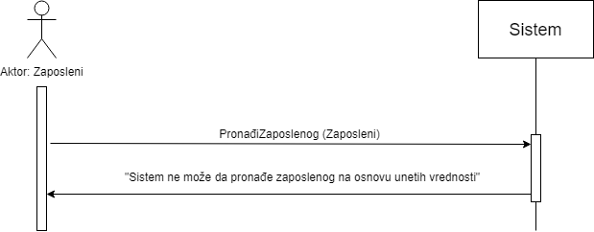

Slika 3: Alternativni scenario za prijavljivanje zaposlenog lica

Sa navedenih sekvencijalnih dijagrama uočava se jedna sistemska operacija koju treba projektovati:

1. *signal* **PronađiZaposlenog** (*Zaposleni*)

### 2.1.2 DS 2: Dijagram sekvenci slučaja korišćenja – Unos novog dobavljača

**Osnovni scenario**

1. **Zaposleni** poziva **sistem** da kreira *novog dobavljača*. (APSO)

2. **Sistem** prikazuje **zaposlenom** *novog dobavljača* i poruku: “**Sistem** je kreirao *novog dobavljača*“. (IA)

3. **Zaposleni** poziva **sistem** da zapamti podatke o *novom dobavljaču*. (APSO)

4. **Sistem** prikazuje **zaposlenom** zapamćenog *dobavljača* i poruku: “**Sistem** je zapamtio *novog dobavljača.*“ (IA)

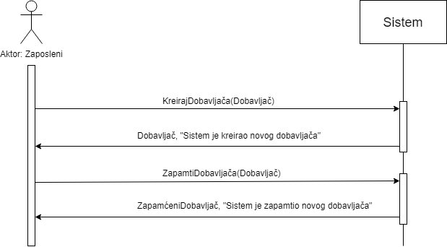

Slika 4: Osnovni scenario za unos novog dobavljača

**Alternativna scenarija**

2.1 Ukoliko **sistem** ne može da kreira *novog dobavljača* on prikazuje **zaposlenom** poruku: “**Sistem** ne može da kreira *novog dobavljača*”. Prekida se izvršenje scenarija. (IA)



Slika 5: Prvi alternativni scenario za unos novog dobavljača

4.1 Ukoliko **sistem** ne može da zapamti podatke o *novom dobavljaču* on prikazuje **zaposlenom** poruku: “**Sistem** ne može da zapamti *novog dobavljača.*” (IA)



Slika 6:Drugi alternativni scenario za unos novog dobavljača

Sa navedenih sekvencijalnih dijagrama uočavaju se 2 sistemske operacije koje je potrebno projektovati:

1. *signal* **KreirajDobavljača** (*Dobavljač*)
2. *signa*l **ZapamtiDobavljača** (*Dobavljač*)

### 2.1.3 DS 3: Dijagram sekvenci slučaja korišćenja – Izmena podataka o dobavljaču

#### Osnovni scenario

1. **Zaposleni** poziva **sistem** da nađe *dobavljače* po zadatoj vrednosti. (APSO)

2. **Sistem** prikazuje **zaposlenom** *dobavljače* i poruku: “**Sistem** je našao *dobavljače* po zadatoj vrednosti”.(IA)

3. **Zaposleni** poziva **sistem** da učita podatke o izabranom *dobavljaču*. (APSO)

4. **Sistem** prikazuje **zaposlenom** podatke o *dobavljaču* i poruku: “Odabrani *dobavljač* je prikazan.” (IA)

5. **Zaposleni** poziva **sistem** da zapamti podatke o *dobavljaču*. (APSO)

6. **Sistem** prikazuje **zaposlenom** zapamćenog *dobavljača* i poruku: “**Sistem** je zapamtio izmenjenog *dobavljača*.” (IA)

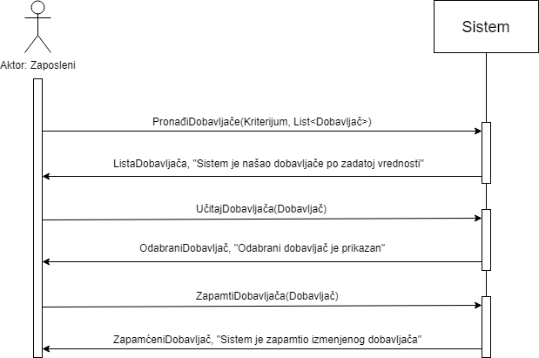

Slika 7: Osnovni scenario za izmenu podataka o postojećem dobavljaču

#### Alternativna scenarija

2.1 Ukoliko **sistem** ne može da nađe *dobavljače* on prikazuje **zaposlenom** poruku: “**Sistem** ne može da nađe *dobavljače* po zadatoj vrednosti”. Prekida se izvršenje scenarija. (IA)



Slika 8: Prvi alternativni scenario za izmenu podataka o postojećem dobavljaču

4.1 Ukoliko **sistem** ne može da učita *dobavljača* on prikazuje **zaposlenom** poruku: “**Sistem** ne može da prikaže izabranog *dobavljača*”. Prekida se izvršenje scenarija. (IA)



Slika 9: Drugi alternativni scenario za izmenu podataka o postojećem dobavljaču

6.1 Ukoliko **sistem** ne može da zapamti podatke o *dobavljaču* on prikazuje **zaposlenom** poruku: “**Sistem** ne može da zapamti *dobavljača.*” (IA)



Slika 10: Treći alternativni scenario za izmenu podataka o postojećem dobavljaču

Sa navedenih sekvencijalnih dijagrama uočavaju se 3 sistemske operacije koje je potrebno projektovati:

1. *signal* **PronađiDobavljače** (*Kriterijum, List <Dobavljač>)*
2. *signal* **UčitajDobavljača** (*Dobavljač*)
3. *signal* **ZapamtiDobavljača** (*Dobavljač*)

### 2.1.4 DS 4: Dijagram sekvenci slučaja korišćenja – Pretraživanje dobavljača

**Osnovni scenario**

1. **Zaposleni** poziva **sistem** da nađe *dobavljače* po zadatoj vrednosti. (APSO)
2. **Sistem** prikazuje **zaposlenom** *dobavljače* i poruku: “**Sistem** je našao *dobavljače* po zadatoj vrednosti”. (IA)
3. **Zaposleni** poziva **sistem** da učita podatke o izabranom *dobavljaču*. (APSO)
4. **Sistem** prikazuje **zaposlenom** podatke o izabranom *dobavljaču* i poruku: “Odabrani*dobavljač* je prikazan.” (IA)



Slika 11: Osnovni scenario za pretraživanje dobavljača

**Alternativna scenarija**

2.1 Ukoliko **sistem** ne može da nađe *dobavljače* on prikazuje **zaposlenom** poruku: “**Sistem** ne može da nađe *dobavljače* po zadatoj vrednosti”. Prekida se izvršenje scenarija. (IA)



Slika 12: Prvi alternativni scenario za pretraživanje dobavljača

4.1 Ukoliko **sistem** ne može da učita podatke o izabranom *dobavljaču* on prikazuje **zaposlenom** poruku: “**Sistem** ne može da prikaže podatke o izabranom *dobavljaču.*”(IA)



Slika 13: Drugi alternativni scenario za pretraživanje dobavljača

Sa navedenih sekvencijalnih dijagrama uočavaju se 2 sistemske operacije koje je potrebno projektovati:

1. *signal* **PronađiDobavljače** (*Kriterijum, List <Dobavljač>)*
2. *signal* **UčitajDobavljača** (*Dobavljač*)

### 2.1.5 DS 5: Dijagram sekvenci slučaja korišćenja – Brisanje dobavljača

**Osnovni scenario**

1. **Zaposleni**  poziva **sistem** da nađe *dobavljače* po zadatoj vrednosti. (APSO)

2. **Sistem** prikazuje **zaposlenom** *dobavljače* i poruku: “**Sistem** je našao *dobavljače* po zadatoj vrednosti.”(IA)

3. **Zaposleni** poziva **sistem** da učita podatke o izabranom *dobavljaču*. (APSO)

4. **Sistem** prikazuje **zaposlenom** podatke o izabranom *dobavljaču* i poruku: “Odabrani *dobavljač* je prikazan*.*“ (IA)

5. **Zaposleni** poziva **sistem** da obriše *dobavljača*. (APSO)

6. **Sistem** prikazuje **zaposlenom** poruku: “**Sistem** je obrisao *dobavljača*.” (IA)



Slika 14: Osnovni scenario za brisanje dobavljača

**Alternativna scenarija**

2.1 Ukoliko **sistem** ne može da nađe *dobavljače* on prikazuje **zaposlenom** poruku: “**Sistem** ne može da nađe *dobavljače* po zadatoj vrednosti”. Prekida se izvršenje scenarija. (IA)



Slika 15: Prvi alternativni scenario za brisanje dobavljača

4.1 Ukoliko **sistem** ne može da učita podatke o izabranom *dobavljaču* on prikazuje **zaposlenom** poruku: “**Sistem** ne može da prikaže podatke o izabranom *dobavljaču*“. Prekida se izvršenje scenarija. (IA)



Slika 16: Drugi alternativni scenario za brisanje dobavljača

11.1 Ukoliko **sistem** ne može da obriše *dobavljača* on prikazuje **zaposlenom** poruku: “**Sistem** ne može da obriše *dobavljača.*” (IA)



Slika 17: Treći alternativni scenario za brisanje dobavljača

Sa navedenih sekvencijalnih dijagrama uočavaju se 3 sistemske operacije koje je potrebno projektovati:

1. *signal* **PronađiDobavljače** (*Kriterijum, List <Dobavljač>)*
2. *signal* **UčitajDobavljača** (*Dobavljač*)
3. *signal* **ObrišiDobavljača** (*Dobavljač*)

### 2.1.6 DS 6: Dijagram sekvenci slučaja korišćenja – Kreiranje nove narudžbenice

**Osnovni scenario**

1. **Forma** poziva **sistem** da učita *listu proizvoda*. (APSO)
2. **Sistem** vraća **formi** *listu proizvoda* i poruku: “**Sistem** je učitao proizvode.“ (IA)
3. **Forma** poziva **sistem** da učita *listu dobavljača*. (APSO)
4. **Sistem** vraća **formi** *listu dobavljača* i poruku: “**Sistem** je učitao dobavljače.“ (IA)
5. **Zaposleni** poziva **sistem** da kreira *novu narudžbenicu*. (APSO)
6. **Sistem** prikazuje **zaposlenom** *novu narudžbenicu* i poruku: “**Sistem** je kreirao *novu narudžbenicu*“.(IA)
7. **Zaposleni** poziva **sistem** da zapamti podatke o *novoj narudžbenici*. (APSO)
8. **Sistem** prikazuje **zaposlenom** zapamćenu  *narudžbenicu* i poruku: “**Sistem** je zapamtio *novu narudžbenicu*”. (IA)



Slika 18: Osnovni scenario za kreiranje narudžbenice

**Alternativna scenarija**

2.1 Ukoliko **sistem** ne može da učita *listu proizvoda* on prikazuje **zaposlenom** poruku: “**Sistem** ne može da učita *proizvode.*” Prekida se izvršenje scenarija. (IA)



Slika 19: Prvi alternativni scenario za kreiranje narudžbenice

4.1. Ukoliko **sistem** ne može da učita *listu dobavljača* on prikazuje **zaposlenom** poruku: “**Sistem** ne može da učita *dobavljače.*” Prekida se izvršenje scenarija. (IA)



Slika 20: Drugi alternativni scenario za kreiranje narudžbenice

6.1. Ukoliko **sistem** ne može da kreira *novu narudžbenicu* on prikazuje **zaposlenom** poruku: “**Sistem** ne može da kreira *novu narudžbenicu*”. Prekida se izvršenje scenarija. (IA)

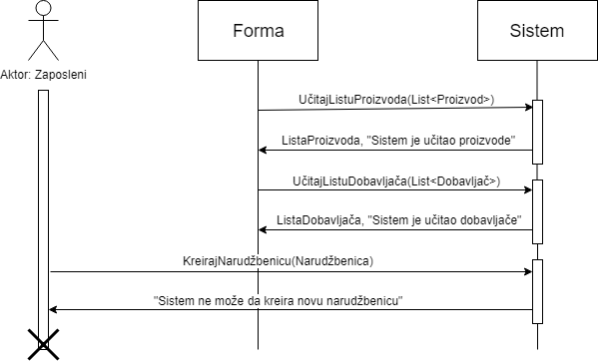

Slika 21: Treći alternativni scenario za kreiranje narudžbenice

* 1. Ukoliko **sistem** ne može da zapamti podatke o *novoj narudžbenici* on prikazuje **zaposlenom** poruku: “**Sistem** ne može da zapamti *novu narudžbenicu.*” (IA)



Slika 22: Četvrti alternativni scenario za kreiranje narudžbenice

Sa navedenih sekvencijalnih dijagrama uočavaju se 4 sistemske operacije koje je potrebno projektovati:

1. *signal* **UčitajListuProizvoda** (*List<Proizvod>)*
2. *signal* **UčitajListuDobavljača** (*List<Dobavljač>)*
3. *signal* **KreirajNarudžbenicu** (*Narudžbenica*)
4. *signal* **ZapamtiNarudžbenicu** (*Narudžbenica*)

### 2.1.7 DS 7: Dijagram sekvenci slučaja korišćenja – Izmena narudžbenice

**Osnovni scenario**

1. **Forma** poziva **sistem** da učita *listu proizvoda*. (APSO)
2. **Sistem** vraća **formi** *listu proizvoda* i poruku: “**Sistem** je učitao proizvode.“ (IA)
3. **Zaposleni** poziva **sistem** da nađe *narudžbenice* po zadatoj vrednosti. (APSO)
4. **Sistem** prikazuje **zaposlenom** *narudžbenice* i poruku: “**Sistem** je našao *narudžbenice* po zadatoj vrednosti”.(IA)
5. **Zaposleni** poziva **sistem** da učita podatke o izabranoj *narudžbenici*. (APSO)
6. **Sistem** prikazuje **zaposlenom** podatke o izabranoj narudžbenici i poruku: “**Sistem** je pronašao podatke o traženoj *narudžbenici*.” (IA)
7. **Zaposleni** poziva **sistem** da zapamti podatke o *narudžbenici*. (APSO)
8. **Sistem** prikazuje **zaposlenom** izmenjenu *narudžbenicu* i poruku: “**Sistem** je zapamtio *narudžbenicu*.” (IA)

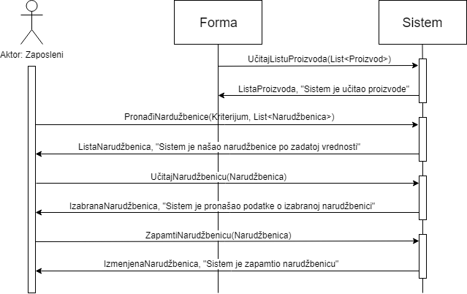

Slika 23: Osnovni scenario za izmenu narudžbenice

**Alternativna scenarija**

2.1 Ukoliko **sistem** ne može da učita *listu proizvoda* on prikazuje **zaposlenom** poruku: “**Sistem** ne može da učita *proizvode.*” Prekida se izvršenje scenarija. (IA)



Slika 24: Prvi alternativni scenario za izmenu narudžbenice

4.1 Ukoliko **sistem** ne može da nađe *narudžbenice* on prikazuje **zaposlenom** poruku: “**Sistem** ne može da nađe *narudžbenice* po zadatoj vrednosti”. Prekida se izvršenje scenarija. (IA)

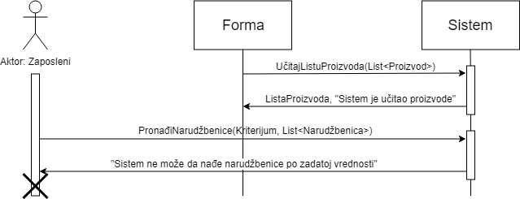

Slika 25: Drugi alternativni scenario za izmenu narudžbenice

6.1 Ukoliko **sistem** ne može da učita podatke o *narudžbenici* on prikazuje **zaposlenom** poruku: “**Sistem** ne može da prikaže podatke o izabranoj *narudžbenici*”. Prekida se izvršenje scenarija. (IA)

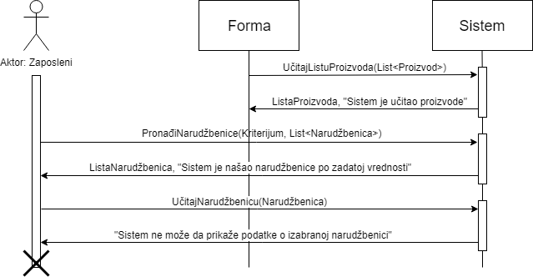

Slika 26: Treći alternativni scenario za izmenu narudžbenice

8.1 Ukoliko **sistem** ne može da zapamti podatke o *narudžbenici* on prikazuje **zaposlenom** poruku: “**Sistem** ne može da zapamti *narudžbenicu*”. (IA)

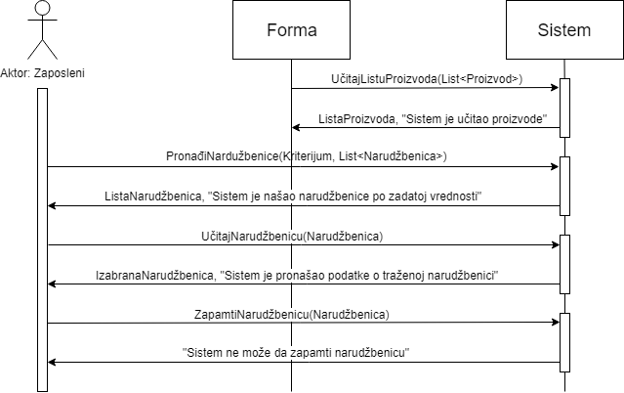

Slika 27: Četvrti alternativni scenario za izmenu narudžbenice

Sa navedenih sekvencijalnih dijagrama uočavaju se 4 sistemske operacije koje je potrebno projektovati:

1. *signal* **UčitajListuProizvoda** (*List<Proizvod>)*
2. *signal* **PronađiNarudžbenice** (*List<Narudžbenica>)*
3. *signal* **UčitajNarudžbenicu** (*Narudžbenica*)
4. *signal* **ZapamtiNarudžbenicu** (*Narudžbenica*)

### 

### 2.1.8 DS 8: Dijagram sekvenci slučaja korišćenja – Pretraživanje narudžbenica

**Osnovni scenario**

1. **Zaposleni** poziva **sistem** da nađe *narudžbenice* po zadatoj vrednosti. (APSO)
2. **Sistem** prikazuje **zaposlenom** *narudžbenice* i poruku: “**Sistem** je našao *narudžbenice* po zadatoj vrednosti”. (IA)
3. **Zaposleni** poziva **sistem** da učita podatke o izabranoj *narudžbenici*. (APSO)
4. **Sistem** prikazuje **zaposlenom** podatke o izabranoj *narudžbenici* i poruku: “**Sistem** je pronašao podatke o izabranoj *narudžbenici*.” (IA)



Slika 28: Osnovni scenario za pretraživanje narudžbenica

**Alternativna scenarija**

2.1 Ukoliko **sistem** ne može da nađe *narudžbenice* on prikazuje **zaposlenom** poruku: “**Sistem** ne može da nađe *narudžbenice* po zadatoj vrednosti”. Prekida se izvršenje scenarija. (IA)



Slika 29: Prvi alternativni scenario za pretraživanje narudžbenica

4.1 Ukoliko **sistem** ne može da nađe podatke o izabranoj *narudžbenici* on prikazuje **zaposlenom** poruku: “**Sistem** ne može da nađe podatke o izabranoj *narudžbenici.*”(IA)



Slika 30: Drugi alternativni scenario za pretraživanje narudžbenica

Sa navedenih sekvencijalnih dijagrama uočavaju se 2 sistemske operacije koje je potrebno projektovati:

1. *signal* **PronađiNarudžbenice** (*List<Narudžbenica>)*
2. *signal* **UčitajNarudžbenicu** (*Narudžbenica*)

### 2.1.9 DS 9: Dijagram sekvenci slučaja korišćenja – Brisanje narudžbenice

**Osnovni scenario**

1. **Zaposleni** poziva **sistem** da nađe *narudžbenice* po zadatoj vrednosti. (APSO)
2. **Sistem** prikazuje **zaposlenom** *narudžbenice* i poruku: “**Sistem** je našao *narudžbenice* po zadatoj vrednosti.”(IA)
3. **Zaposleni** poziva **sistem** da učita podatke o izabranoj *narudžbenici*. (APSO)
4. **Sistem** prikazuje **zaposlenom** podatke o izabranoj *narudžbenici* i poruku: “**Sistem** je pronašao podatke o izabranoj *narudžbenici.*“ (IA)
5. **Zaposleni** poziva **sistem** da obriše izabranu *narudžbenicu*. (APSO)
6. **Sistem** prikazuje **zaposlenom** poruku: “**Sistem** je obrisao *narudžbenicu*.” (IA)



Slika 31: Osnovni scenario za brisanje narudžbenice

**Alternativna scenarija**

2.1 Ukoliko **sistem** ne može da nađe *narudžbenice* on prikazuje **zaposlenom** poruku: “**Sistem** ne može da nađe *narudžbenice*  po zadatoj vrednosti”. Prekida se izvršenje scenarija. (IA)



Slika 32: Prvi alternativni scenario za brisanje narudžbenice

4.1 Ukoliko **sistem** ne može da nađe podatke o izabranoj *narudžbenici* on prikazuje **zaposlenom** poruku: “**Sistem** ne može da nađe podatke o izabranoj *narudžbenici.*“ Prekida se izvršenje scenarija. (IA)



Slika 33: Drugi alternativni scenario za brisanje narudžbenice

6.1 Ukoliko **sistem** ne može da obriše *narudžbenicu* on prikazuje **zaposlenom** poruku: “**Sistem** ne može da obriše *narudžbenicu.*” (IA)



Slika 34: Treći alternativni scenario za brisanje narudžbenice

Sa navedenih sekvencijalnih dijagrama uočavaju se 3 sistemske operacije koje je potrebno projektovati:

1. *signal* **PronađiNarudžbenice** (*List<Narudžbenica>)*
2. *signal* **UčitajNarudžbenicu** (*Narudžbenica*)
3. *signal* **ObrišiNarudžbenicu** (*Narudžbenica*)

Kao rezultat analize scenarija dobijeno je ukupno 13 sistemskih operacija koje treba projektovati:

1. *signal* **PronađiZaposlenog** (*Zaposleni*)
2. *signal* **KreirajDobavljača** (*Dobavljač*)
3. *signa*l **ZapamtiDobavljača** (*Dobavljač*)
4. *signal* **PronađiDobavljače** (*Kriterijum, List <Dobavljač>)*
5. *signal* **UčitajDobavljača** (*Dobavljač*)
6. *signal* **ObrišiDobavljača** (*Dobavljač*)
7. *signal* **UčitajListuProizvoda** (*List<Proizvod>)*
8. *signal* **UčitajListuDobavljača** (*List<Dobavljač>)*
9. *signal* **KreirajNarudžbenicu** (*Narudžbenica*)
10. *signal* **ZapamtiNarudžbenicu** (*Narudžbenica*)
11. *signal* **PronađiNarudžbenice** (*Kriterijum,List<Narudžbenica>)*
12. *signal* **UčitajNarudžbenicu** (*Narudžbenica*)
13. *signal* **ObrišiNarudžbenicu** (*Narudžbenica*)

## 2.2. Ponašanje softverskog sistema – Definisanje ugovora o sistemskim operacijama

### 

### 2.2.1 Ugovor UG1:PronađiZaposlenog

Operacija: **PronađiZaposlenog** (*Zaposleni*):signal;

Veza sa SK: SK1

Preduslovi: -

Postuslovi: -

### 2.2.2 Ugovor UG2:KreirajDobavljača

Operacija: **KreirajDobavljača**(*Dobavljač*):signal;

Veza sa SK: SK2

Preduslovi: *Vrednosna i strukturna ograničenja nad objektom Dobavljač moraju biti zadovoljena.*

Postuslovi: *Kreiran je novi dobavljač.*

### 2.2.3 Ugovor UG3:ZapamtiDobavljača

Operacija: **ZapamtiDobavljača** (Dobavljač):signal;

Veza sa SK: SK2, SK3

Preduslovi:  *Zadovoljena su strukturna i vrednosna ograničenja nad objektom Dobavljač.*

Postuslovi: *Podaci o dobavljaču su zapamćeni.*

### 2.2.4 Ugovor UG4:PronađiDobavljače

Operacija: **PronađiDobavljače** (Kriterijum, List<Dobavljač>):signal;

Veza sa SK: SK3, SK4, SK5

Preduslovi: *-*

Postuslovi: *-*

### 2.2.5 Ugovor UG5: UčitajDobavljača

Operacija: **UčitajDobavljača** (Dobavljač):signal;

Veza sa SK: SK3, SK4, SK5

Preduslovi:

Postuslovi:

### 2.2.6 Ugovor UG6:ObrišiDobavljača

Operacija: **ObrišiDobavljača** (Dobavljač):signal;

Veza sa SK: SK5

Preduslovi: *Strukturna ograničenja nad objektom Dobavljač moraju biti zadovoljena.*

Postuslovi: *Dobavljač je obrisan.*

### 

### 2.2.7 Ugovor UG7:UčitajListuProizvoda

Operacija: **UčitajListuProizvoda** (*List<Proizvod>*):signal;

Veza sa SK: SK6, SK7

Preduslovi: -

Postuslovi: -

### 2.2.8 Ugovor UG8:UčitajListuDobavljača

Operacija: **UčitajListuDobavljača** (*List<Dobavljač>*):signal;

Veza sa SK: SK6

Preduslovi: -

Postuslovi: -

### 2.2.9 Ugovor UG9:KreirajNarudžbenicu

Operacija: **KreirajNarudžbenicu**(Narudžbenica):signal;

Veza sa SK: SK6

Preduslovi: *Vrednosna i strukturna ograničenja nad objektom Narudžbenica moraju biti zadovoljena.*

Postuslovi: *Kreirana je nova narudžbenica.*

### 2.2.10 Ugovor UG10:ZapamtiNarudžbenicu

Operacija: **ZapamtiNarudžbenicu** (Narudžbenicu):signal;

Veza sa SK: SK10, SK13

Preduslovi: *Zadovoljena su strukturna i vrednosna ograničenja nad objektom Narudžbenica.*

Postuslovi: *Podaci o narudžbenici su zapamćeni.*

### 2.2.11 Ugovor UG11:PronađiNarudžbenice

Operacija: **PronađiNarudžbenice** (Kriterijum, List<Narudžbenica>):signal;

Veza sa SK: SK7, SK8, SK9

Preduslovi: *-*

Postuslovi: *-*

### 2.2.12 Ugovor UG12:UčitajNarudžbenicu

Operacija: **UčitajNarudžbenicu**(Narudžbenica):signal;

Veza sa SK: SK7, SK8, SK9

Preduslovi:

Postuslovi:

### 2.2.13 Ugovor UG13:ObrišiNarudžbenicu

Operacija: **ObrišiNarudžbenicu** (Narudžbenica):signal;

Veza sa SK: SK9

Preduslovi: *Strukturna ograničenja nad objektom Narudžbenica moraju biti zadovoljena.*

Postuslovi: *Narudžbenica je obrisana.*

## 2.3. Struktura softverskog sistema – Konceptualni (domenski) model

Struktura softverskog sistema opisana je pomoću konceptualnog modela. Za tu priliku koristimo UML Dijagram klasa:

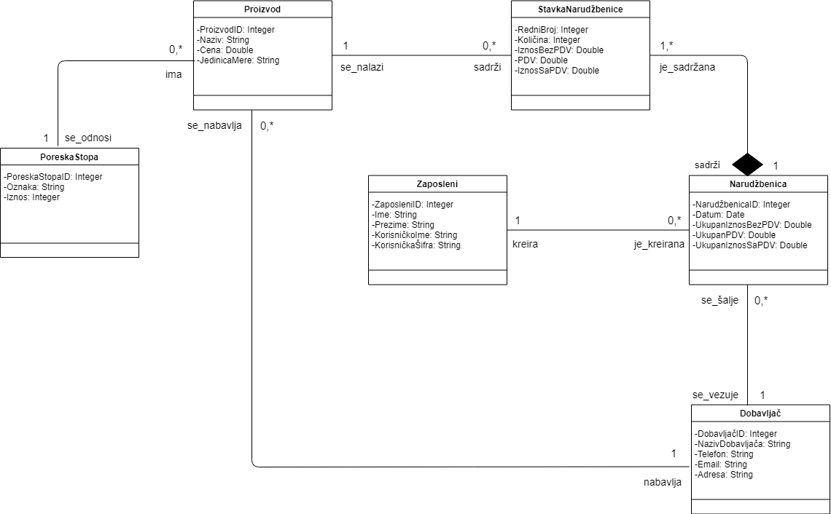

Slika 35: Konceptualni model softverskog sistema

## 

## Struktura softverskog sistema – Relacioni model

Na osnovu konceptualnog modela, koji se predstavlja dijagramom klasa po UML standardu, dobijen je sledeći relacioni model:

Proizvod(ProizvodID, Naziv, Cena, JedinicaMere, *DobavljačID, PoreskaStopaID*)

Narudžbenica(NarudžbenicaID, Datum, UkupanIznosBezPDV, UkupanPDV, UkupanIznosSaPDV, *ZaposleniID, DobavljačID*)

StavkaNarudžbenice(RedniBroj, NarudžbenicaID, Količina, IznosBezPDV, PDV, IznosSaPDV, *ProizvodID*)

Zaposleni(ZaposleniID, Ime, Prezime, KorisničkoIme, KorisničkaŠifra)

Dobavljač(DobavljačID, NazivDobavljača, Telefon, Fax, Adresa)

Podvučena polja predstavljaju primarne ključeve odgovarajućih relacija, dok ”*italics*” polja predstavljaju spoljne ključeve na druge relacije.

|  |  |  |  |  |  |  |
| --- | --- | --- | --- | --- | --- | --- |
| **Tabela Proizvod** | | **Prosto vrednosno ograničenje** | | **Složeno vrednosno ograničenje** | | **Strukturno ograničenje** |
| **Atributi** | **Ime** | **Tip atributa** | **Vrednost atributa** | **Međuzav. atributa jedne tabele** | **Međuzav.**  **atributa više tabela** | INSERT  RESTRICTED  Dobavljač, PoreskaStopa  UPDATE  CASCADES  StavkaNarudžbenice,  RESTRICTED  Dobavljač, PoreskaStopa  DELETE  RESTRICTED  StavkaNarudžbenice |
| ProizvodID | Integer | not null and > 0 |  |  |
| Naziv | String | not null |  |  |
| Cena | Double | >0  (default:0) |  |  |
| JedinicaMere | String | not null |  |  |
| DobavljačID | Integer | not null and >0 |  |  |
|  | PoreskaStopaID | Integer | not null and >0 |  |  |  |

|  |  |  |  |  |  |  |
| --- | --- | --- | --- | --- | --- | --- |
| **Tabela Narudžbenica** | | **Prosto vrednosno ograničenje** | | **Složeno vrednosno ograničenje** | | **Strukturno ograničenje** |
| **Atributi** | **Ime** | **Tip atributa** | **Vrednost atributa** | **Međuzav. atributa jedne tabele** | **Međuzav.**  **atributa više tabela** | INSERT  RESTRICTED  Zaposleni, Dobavljač  UPDATE  CASCADES  StavkaNarudžbenice, RESTRICTED  Zaposleni, Dobavljač  DELETE  CASCADES  StavkaNarudžbenice |
| NarudžbenicaID | Integer | not null and > 0 |  |  |
| Datum | Date | not null |  |  |
| UkupanIznosBezPDV | Double | (default:0) |  | UkupanIznosBezPDV=SUM(StavkaNarudžbenice.IznosBezPDV) |
| UkupanPDV | Double | (default:0) |  | UkupanPDV=SUM(StavkaNarudžbenice.PDV) |
| UkupanIznosSaPDV | Double | (default:0) | UkupanIznosSaPDV= UkupanIznosBezPDV+ UkupanPDV |  |
|  | ZaposleniID | Integer | not null and > 0 |  |  |  |
|  | DobavljačID | Integer | not null and > 0 |  |  |  |

|  |  |  |  |  |  |  |
| --- | --- | --- | --- | --- | --- | --- |
| **Tabela StavkaNarudžbenice** | | **Prosto vrednosno ograničenje** | | **Složeno vrednosno ograničenje** | | **Strukturno ograničenje** |
| **Atributi** | **Ime** | **Tip atributa** | **Vrednost atributa** | **Međuzav. atributa jedne tabele** | **Međuzav.**  **atributa više tabela** | INSERT  RESTRICTED  Narudžbenica,  Proizvod  UPDATE  RESTRICTED  Narudžbenica,  Proizvod  DELETE / |
| RedniBroj | Integer | not null and > 0 |  |  |
| NarudžbenicaID | Integer | not null and > 0 |  |  |
| Količina | Integer | >0 (default:0) |  |  |
| IznosBezPDV | Double | (default:0) |  | IznosBezPDV=Količina*Proizvod.Cena |
|  | PDV | Double | (default:0) |  | PDV=IznosBezPDV*Proizvod.PoreskaStopa.Iznos/100 |  |
|  | IznosSaPDV | Double | (default:0) | IznosSaPDV=IznosBezPDV+PDV |  |  |
|  | ProizvodID | Integer | not null and > 0 |  |  |  |

|  |  |  |  |  |  |  |
| --- | --- | --- | --- | --- | --- | --- |
| **Tabela Zaposleni** | | **Prosto vrednosno ograničenje** | | **Složeno vrednosno ograničenje** | | **Strukturno ograničenje** |
| **Atributi** | **Ime** | **Tip atributa** | **Vrednost atributa** | **Međuzav. atributa jedne tabele** | **Međuzav.**  **atributa više tabela** | INSERT /  UPDATE  CASCADES  Narudžbenica  DELETE  RESTRICTED  Narudžbenica |
| ZaposleniID | Integer | not null and > 0 |  |  |
| Ime | String | not null |  |  |
| Prezime | String | not null |  |  |
| KorisničkoIme | String | not null |  |  |
| KorisničkaŠifra | String | not null |  |  |

|  |  |  |  |  |  |  |
| --- | --- | --- | --- | --- | --- | --- |
| **Tabela Dobavljač** | | **Prosto vrednosno ograničenje** | | **Složeno vrednosno ograničenje** | | **Strukturno ograničenje** |
| **Atributi** | **Ime** | **Tip atributa** | **Vrednost atributa** | **Međuzav. atributa jedne tabele** | **Međuzav.**  **atributa više tabela** | INSERT /  UPDATE  CASCADES  Narudžbenica,  Proizvod  DELETE  RESTRICTED  Narudžbenica,  Proizvod |
| DobavljačID | Integer | not null and > 0 |  |  |
| Telefon | String | not null |  |  |
| Fax | String | not null |  |  |
|  | Adresa | String | not null |  |  |  |

|  |  |  |  |  |  |  |
| --- | --- | --- | --- | --- | --- | --- |
| **Tabela PoreskaStopa** | | **Prosto vrednosno ograničenje** | | **Složeno vrednosno ograničenje** | | **Strukturno ograničenje** |
| **Atributi** | **Ime** | **Tip atributa** | **Vrednost atributa** | **Međuzav. atributa jedne tabele** | **Međuzav.**  **atributa više tabela** | INSERT /  UPDATE  CASCADES  Proizvod  DELETE  RESTRICTED  Proizvod |
| PoreskaStopaID | Integer | not null and > 0 |  |  |
| Oznaka | String | not null |  |  |
| Iznos | Integer | not null |  |  |

**Softverski sistem**

**Struktura sistema**



**Ponašanje sistema**



Slika 36: Struktura i ponašanje softverskog sistema

# Projektovanje

Faza projektovanja opisuje fizičku strukturu i ponašanje softverskog sistema (arhitekturu softverskog sistema).

## 3.1 Arhitektura softverskog sistema

Arhitektura softverskog sistema je tronivojska i sastoji se od sledećih nivoa:

* **Korisnički interfejs** – predstavlja ulazno-izlaznu reprezentaciju softverskog sistema.
* **Aplikaciona logika** – opisuje strukturu i ponašanje softverskog sistema.
* **Skladište podataka** – čuva stanje atributa softverskog sistema

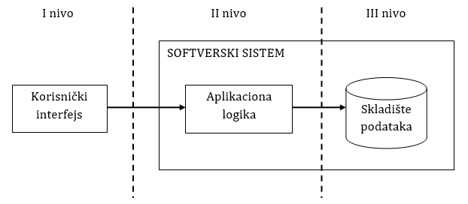Nivo **korisničkog interfejsa** je na *strani klijenta*, a **aplikaciona logika** i **skladište podataka** su na *strani servera*.

Slika 37:Tronivojska arhitektura sistema

## 3.2 Projektovanje korisničkog interfejsa

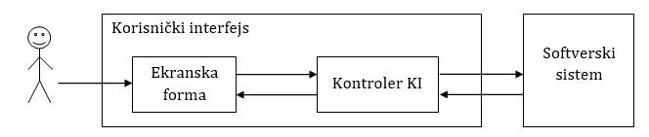Korisnički interfejs predstavlja realizaciju ulaza i/ili izlaza softverskog sistema i sastoji se od ekranskih formi i kontrolera korisničkog interfejsa.

Slika 38: Struktura korisničkog interfejsa

### Projektovanje ekranskih formi

Korisnički interfejs je definisan preko skupa ekranskih formi. Scenarija korišćenja ekranskih formi su direktno povezani sa scenarijima slučajeva korišćenja. Ekranska forma ima ulogu da prihvati podatke koje unosi aktor, prihvata događaje koje pravi aktor, poziva kontrolera korisničkog interfejsa kako bi mu prosledio te podatke i prikazuje podatke dobijene od kontrolera korisničkog interfejsa.

Glavna ekranska forma *serverskog* dela aplikacije izgleda kao na sledećoj slici:

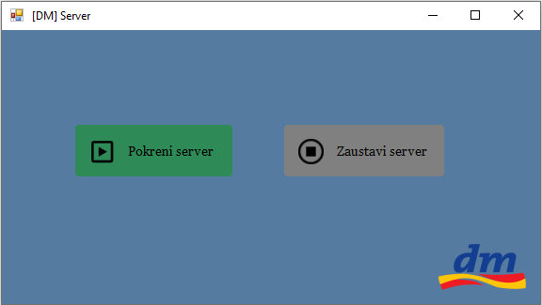

Kada zaposleni pritisne dugme „Pokreni server“ prikazuje mu se odgovarajuća poruka o pokretanju servera (prikazana na levoj slici). Nakon zatvaranja poruke, zaposleni više nema mogućnost da pritisne isto dugme. Kada zaposleni pritisne dugme „Zaustavi server“ prikazuje mu se odgovarajuća poruka o zaustavljanju servera (prikazana na desnoj slici). Nakon zatvaranja poruke, zaposlenom je onemogućeno da pritisne isto dugme i sada opet može pokrenti server.

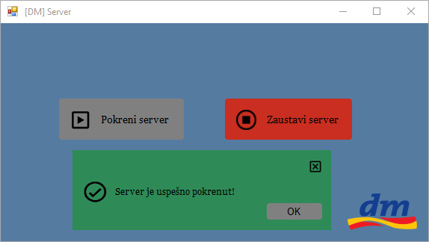 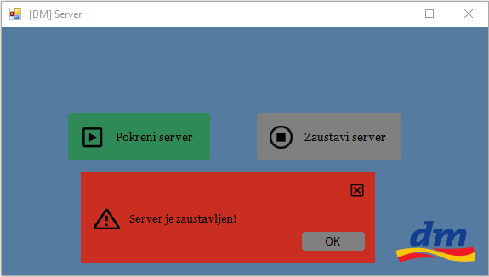

Glavna ekranska forma *klijentskog* dela aplikacije (za prijavljivanje zaposlenog) izgleda kao na sledećoj slici:

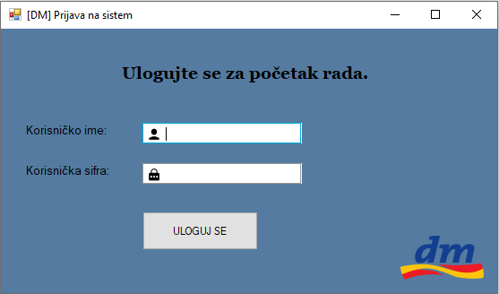

Glavna ekranska forma klijentskog dela aplikacije kada se zaposleni uspešno prijavi klikom na dugme „Uloguj se“ izgleda kao na sledećoj slici:

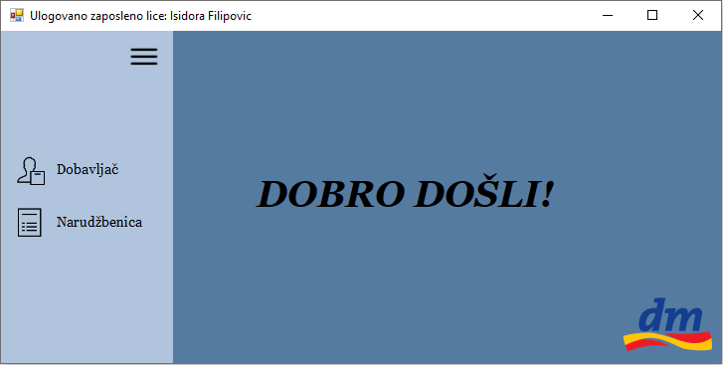

Kada zaposleni iz glavnog menija sa leve strane klikne na dugme „Dobavljač“ može izabrati Unos/Pretragu dobavljača (prva slika). Klikom na dugme „Narudžbenica“ zaposleni može izabrati Unos/Pretragu narudžbenice (druga slika).

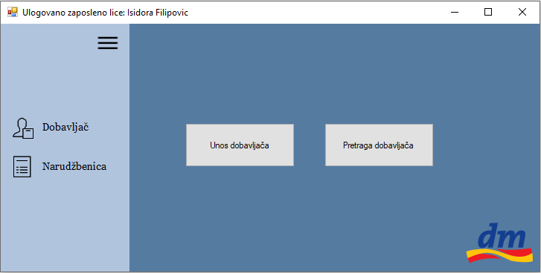

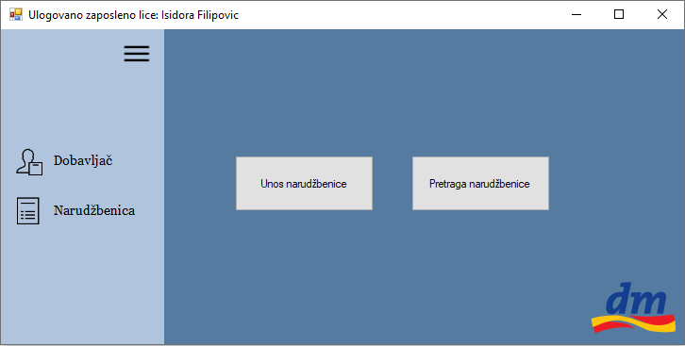

Kroz slučajeve korišćenja projektovane su i ostale ekranske forme koje će aplikacija posedovati, a kojima se pristupa kroz različite opcije glavne forme klijnetskog dela aplikacije.

#### 3.2.1.1 SK1: Slučaj korišćenja – Prijavljivanje zaposlenog

**Naziv SK**

Prijavljivanje *zaposlenog*

**Aktori SK**

**Zaposleni**

**Učesnici SK**

**Zaposleni** i **sistem** (program)

**Preduslov:** **Sistem** je uključen i prikazuje formu za prijavljivanje *zaposlenog*.



**Osnovni scenario SK**

1. **Zaposleni** unosi podatke za autentifikaciju *zaposlenog*. (APUSO)
2. **Zaposleni** kontroliše da li je korektno uneo podatke. (ANSO)
3. **Zaposleni** poziva **sistem** da pronađe *zaposlenog* sa zadatim podacima. (APSO)
4. **Sistem** pretražuje *zaposlene*. (SO)
5. **Sistem** prikazuje **zaposlenom** poruku: “*Zaposleni* je uspešno prijavljen na **sistem**”, a zatim mu omogućava pristup **sistemu.** (IA)

Kada zaposleni pravilno unese korisničko ime i korisničku šifru i pritisne dugme „Uloguj se“ prikazuje mu se odgovarajuća poruka nakon koje se otvara glavna forma.

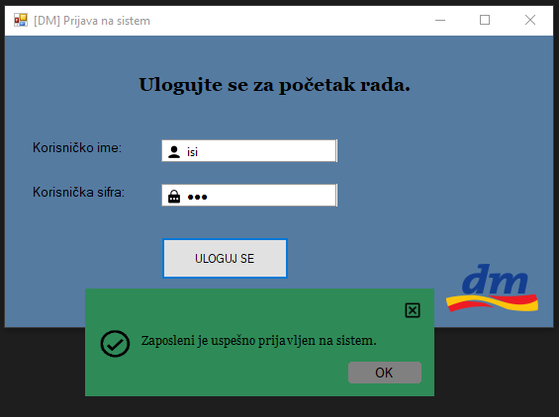

**Alternativna scenarija**

* 1. Ukoliko **sistem** ne može da nađe *zaposlenog* prikazuje poruku: “**Sistem** ne može da nađe *zaposlenog* na osnovu unetih vrednosti”. (IA)

Kada zaposleni unese netačne podatke ili podatke kojih nema u bazi i pritisne dugme „Uloguj se“ prikazuje mu se sledeća poruka:

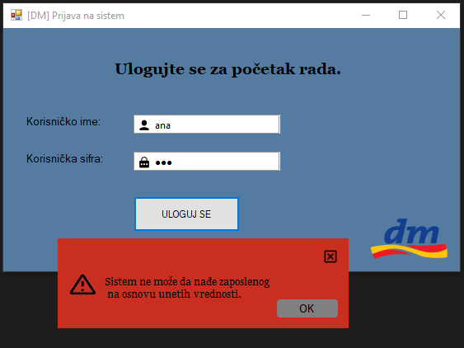

#### 3.2.1.2 SK2: Slučaj korišćenja – Unos novog dobavljača

**Naziv SK**

Unos *novog dobavljača*

**Aktori SK**

**Zaposleni**

**Učesnici SK**

**Zaposleni** i **sistem** (program)

**Preduslov**: **Sistem** je uključen i **zaposleni** je ulogovan pod svojom šifrom. **Sistem** prikazuje formu za unos *novog* *dobavljača*.

Ovoj ekranskoj formi zaposleni može pristupiti kada na glavnoj formi izabere opciju „Unos dobavljača“.

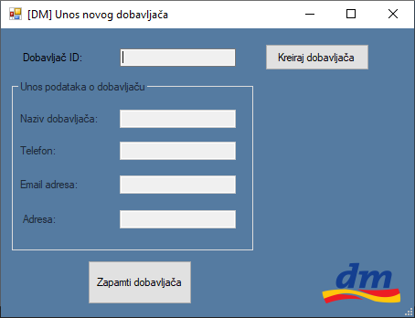

**Osnovni scenario SK**

1. **Zaposleni** poziva **sistem** da kreira *novog dobavljača*. (APSO)

2. **Sistem** kreira *novog dobavljača*. (SO)

3. **Sistem** prikazuje **zaposlenom** *novog dobavljača* i poruku: “**Sistem** je kreirao *novog dobavljača*“. (IA)

Kada zaposleni pritisne dugme „Kreiraj dobavljača“ u bazi podataka se kreira novi

dobavljač kome se dodeljuje prvi slobodni ID i prikazuje se u odgovarajućem polju i

zaposleni dobija sledeću poruku:

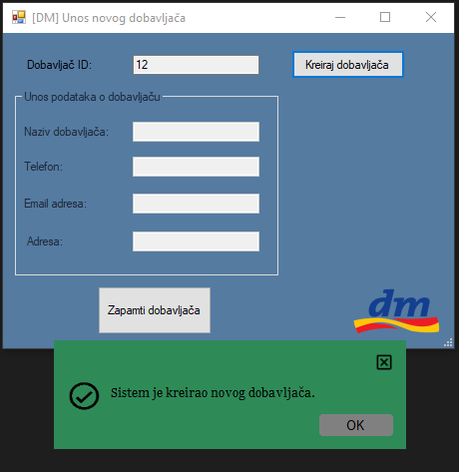

4. **Zaposleni** unosi podatke o *novom dobavljaču*. (APUSO)

5. **Zaposleni** kontroliše da li je korektno uneo podatke o *novom dobavljaču*. (ANSO)

6. **Zaposleni** poziva **sistem** da zapamti podatke o *novom dobavljaču*. (APSO)

7. **Sistem** pamti podatke o *novom dobavljaču*. (SO)

8. **Sistem** prikazuje **zaposlenom** zapamćenog *dobavljača* i poruku: “**Sistem** je zapamtio *novog dobavljača.*“ (IA)

Kada zaposleni pravilno unese sve podatke potrebne za unos novog dobavljača i

pritisne dugme „Zapamti dobavljača“ prikazuje mu se sledeća poruka:

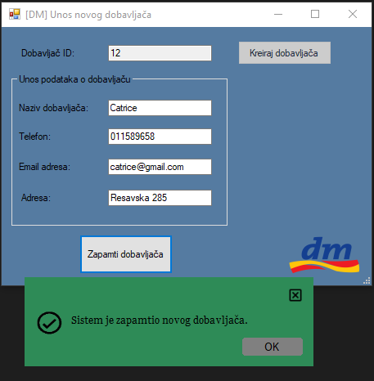

**Alternativna scenarija**

3.1 Ukoliko **sistem** ne može da kreira *novog dobavljača* on prikazuje **zaposlenom** poruku: “**Sistem** ne može da kreira *novog dobavljača*”. Prekida se izvršenje scenarija. (IA)

Kada zaposleni pritisne dugme „Kreiraj dobavljača“ i ukoliko dođe do greške prilikom kreiranja prikazuje mu se sledeća poruka.

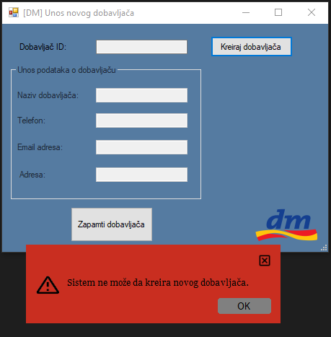

8.1 Ukoliko **sistem** ne može da zapamti podatke o *novom dobavljaču* on prikazuje **zaposlenom** poruku: “**Sistem** ne može da zapamti *novog dobavljača.*” (IA)

Kada zaposleni klikne na dugme „Zapamti dobavljača“ i ukoliko dođe do greške prilikom čuvanja dobavljača u bazi prikazuje mu se sledeća poruka.

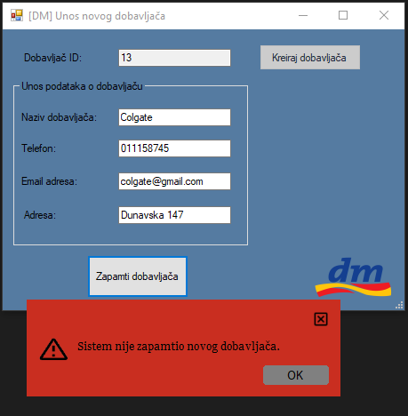

#### 3.2.1.3 SK3: Slučaj korišćenja – Izmena podataka o dobavljaču

**Naziv SK**

Izmena podataka o *dobavljaču*

**Aktori SK**

**Zaposleni**

**Učesnici SK**

**Zaposleni** i **sistem** (program)

**Preduslov**: **Sistem** je uključen i **zaposleni** je ulogovan pod svojom šifrom. **Sistem** prikazuje formu za rad sa *dobavljačima*.

Ovoj ekranskoj formi zaposleni pristupa kada na glavnoj formi izabere opciju „Pretraga dobavljača“.

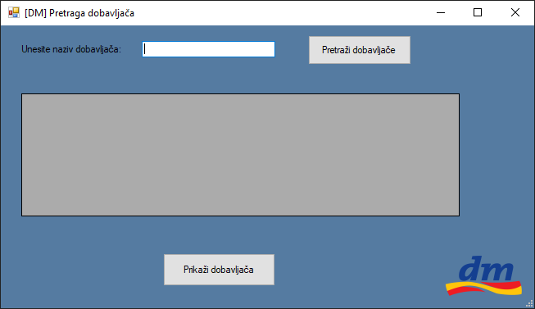

**Osnovni scenario SK**

1. **Zaposleni** unosi vrednost po kojoj pretražuje *dobavljače*. (APUSO)

2. **Zaposleni** poziva **sistem** da nađe *dobavljače* po zadatoj vrednosti. (APSO)

3. **Sistem** traži *dobavljače* po zadatoj vrednosti. (SO)

4. **Sistem** prikazuje **zaposlenom** *dobavljače* i poruku: “**Sistem** je našao *dobavljače* po zadatoj vrednosti”.(IA)

Kada zaposleni unese u odgovarajuće polje kriterijum za pretragu i pritisne dugme

„Pretraži dobavljače“ prikazuje mu se sledeća poruka.

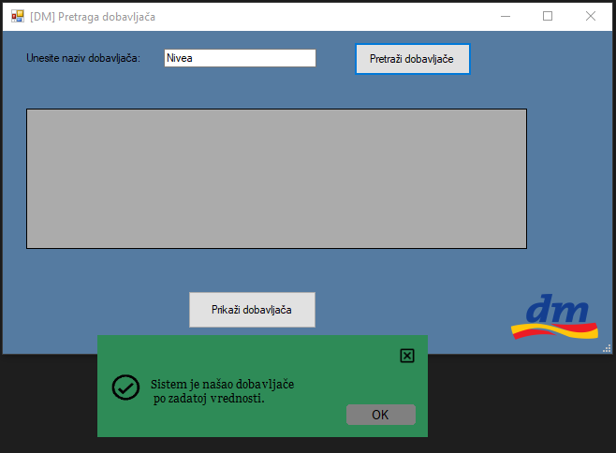

5. **Zaposleni** bira *dobavljača* čije podatke želi da izmeni. (APUSO)

6. **Zaposleni** poziva **sistem** da učita podatke o izabranom *dobavljaču*. (APSO)

7. **Sistem** učitava podatke o izabranom *dobavljaču.* (SO)

8. **Sistem** prikazuje **zaposlenom** podatke o *dobavljaču* i poruku: “Odabrani *dobavljač* je prikazan.” (IA)

Ukoliko postoji više rezultata pretrage koji odgovaraju unesenom kriterijumu, zaposleni bira dobavljača čije podatke želi da izmeni i klikom na dugme „Prikaži dobavljača“ zaposlenom se prikazuje sledeća poruka.

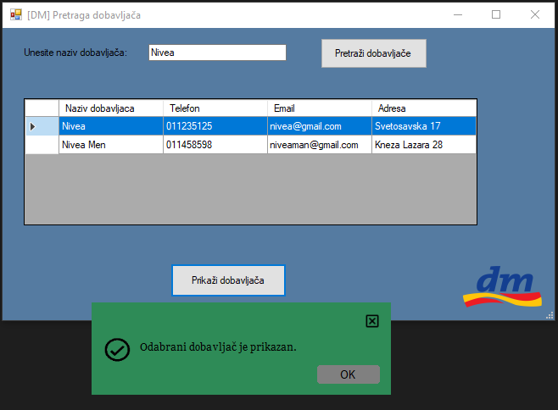

Zaposlenom se otvara nova ekranska forma sa podacima o izabranom dobavljaču gde postoji mogućnost izmene podataka koja je prikazana na sledećoj slici.

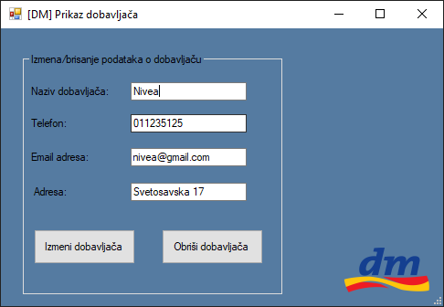

9. **Zaposleni** unosi (menja) podatke o *dobavljaču*. (APUSO)

10. **Zaposleni** kontroliše da li je korektno uneo podatke o *dobavljaču*. (ANSO)

11. **Zaposleni** poziva **sistem** da zapamti podatke o *dobavljaču*. (APSO)

12. **Sistem** pamti podatke o *dobavljaču*. (SO)

13. **Sistem** prikazuje **zaposlenom** zapamćenog *dobavljača* i poruku: “**Sistem** je zapamtio izmenjenog *dobavljača*.” (IA)

Kada zaposleni izvrši izmenu željenih podatka pritiska dugme „Izmeni dobavljača“ nakon čega dolazi do promene podataka u bazi i prikazuje se sledeća poruka.

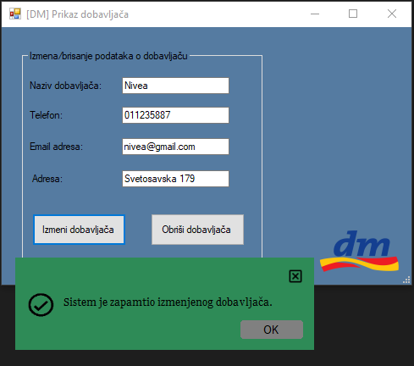

**Alternativna scenarija**

4.1 Ukoliko **sistem** ne može da nađe *dobavljače* on prikazuje **zaposlenom** poruku: “**Sistem** ne može da nađe *dobavljače* po zadatoj vrednosti”. Prekida se izvršenje scenarija. (IA)

Ukoliko zaposleni unese kriterijum za koji nije moguće pronaći dobavljače i pritisne dugme „Pretraži dobavljače“ dobija sledeću poruku.

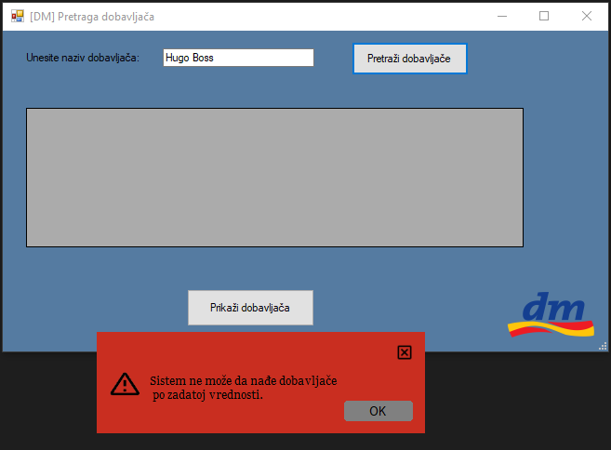

8.1 Ukoliko **sistem** ne može da učita *dobavljača* on prikazuje **zaposlenom** poruku: “**Sistem** ne može da prikaže izabranog *dobavljača*”. Prekida se izvršenje scenarija. (IA)

Ukoliko dođe do neke greške i sistem ne može da prikaže podatke o dobavljaču zaposlenom se prikazuje sledeća poruka.

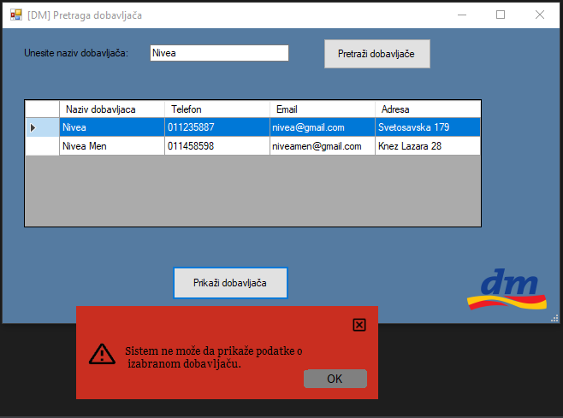

13.1 Ukoliko **sistem** ne može da zapamti podatke o *dobavljaču* on prikazuje **zaposlenom** poruku: “**Sistem** ne može da zapamti *dobavljača.*” (IA)

Ukoliko sistem ne može da zapamti izmenjene podatke o dobavljaču zaposlenom se prikazuje sledeća poruka.

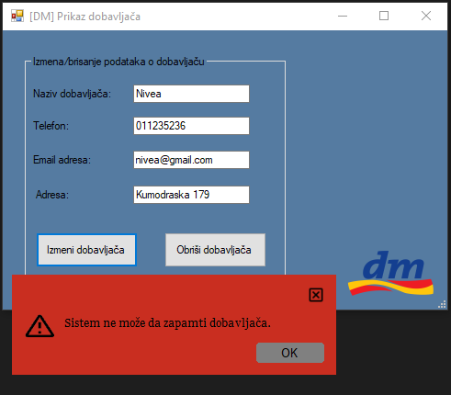

#### 3.2.1.4 SK4: Slučaj korišćenja – Pretraživanje dobavljača

**Naziv SK**

Pretraživanje *dobavljača*

**Aktori SK**

**Zaposleni**

**Učesnici SK**

**Zaposleni** i **sistem** (program)

**Preduslov**: **Sistem** je uključen i **zaposleni** je ulogovan pod svojom šifrom. **Sistem** prikazuje formu za rad sa *dobavljačima*.

Ovoj ekranskoj formi zaposleni pristupa kada na glavnoj formi izabere opciju „Pretraga dobavljača“.



**Osnovni scenario SK**

1. **Zaposleni** unosi vrednost po kojoj pretražuje *dobavljače*. (APUSO)

2. **Zaposleni** poziva **sistem** da nađe *dobavljače* po zadatoj vrednosti. (APSO)

3. **Sistem** pretražuje *dobavljače* po zadatoj vrednosti. (SO)

4. **Sistem** prikazuje **zaposlenom** *dobavljače* i poruku: “**Sistem** je našao *dobavljače* po zadatoj vrednosti”. (IA)

Kada zaposleni unese u odgovarajuće polje kriterijum za pretragu i pritisne dugme

„Pretraži dobavljače“ prikazuje mu se sledeća poruka.



5. **Zaposleni** bira *dobavljača* čije podatke želi da vidi. (APUSO)

6. **Zaposleni** poziva **sistem** da učita podatke o izabranom *dobavljaču*. (APSO)

7. **Sistem** učitava podatke o izabranom *dobavljaču*. (SO)

8. **Sistem** prikazuje **zaposlenom** podatke o izabranom *dobavljaču* i poruku: “Odabrani*dobavljač* je prikazan.” (IA)

Ukoliko postoji više rezultata pretrage koji odgovaraju unesenom kriterijumu, zaposleni bira dobavljača čije podatke želi da vidi i klikom na dugme „Prikaži dobavljača“ zaposlenom se prikazuje sledeća poruka.



Zaposlenom se otvara nova ekranska forma sa podacima o izabranom dobavljaču koja je prikazana na sledećoj slici.



**Alternativna scenarija**

4.1 Ukoliko **sistem** ne može da nađe *dobavljače* on prikazuje **zaposlenom** poruku: “**Sistem** ne može da nađe *dobavljače* po zadatoj vrednosti”. Prekida se izvršenje scenarija. (IA)

Ukoliko zaposleni unese kriterijum za koji nije moguće pronaći dobavljače i pritisne dugme „Pretraži dobavljače“ dobija sledeću poruku.



8.1 Ukoliko **sistem** ne može da učita podatke o izabranom *dobavljaču* on prikazuje **zaposlenom** poruku: “**Sistem** ne može da prikaže podatke o izabranom *dobavljaču.*”(IA)

Ukoliko dođe do neke greške i sistem ne može da prikaže podatke o dobavljaču zaposlenom se prikazuje sledeća poruka.



#### 3.2.1.5 SK5: Slučaj korišćenja – Brisanje dobavljača

**Naziv SK**

Brisanje *dobavljača*

**Aktori SK**

**Zaposleni**

**Učesnici SK**

**Zaposleni** i **sistem** (program)

**Preduslov**: **Sistem** je uključen i **zaposleni** je ulogovan pod svojom šifrom. **Sistem** prikazuje formu za rad sa *dobavljačima*.

Ovoj ekranskoj formi zaposleni pristupa kada na glavnoj formi izabere opciju „Pretraga dobavljača“.



**Osnovni scenario SK**

1. **Zaposleni** unosi vrednost po kojoj pretražuje *dobavljače*. (APUSO)

2. **Zaposleni**  poziva **sistem** da nađe *dobavljače* po zadatoj vrednosti. (APSO)

3. **Sistem** traži *dobavljače*  po zadatoj vrednosti. (SO)

4. **Sistem** prikazuje **zaposlenom** *dobavljače* i poruku: “**Sistem** je našao *dobavljače* po zadatoj vrednosti.”(IA)

Kada zaposleni unese u odgovarajuće polje kriterijum za pretragu i pritisne dugme

„Pretraži dobavljače“ prikazuje mu se sledeća poruka.



5. **Zaposleni** bira *dobavljača* kojeg želi da obriše. (APUSO)

6. **Zaposleni** poziva **sistem** da učita podatke o izabranom *dobavljaču*. (APSO)

7. **Sistem** učitava podatke o izabranom *dobavljaču*. (SO)

8. **Sistem** prikazuje **zaposlenom** podatke o izabranom *dobavljaču* i poruku: “Odabrani *dobavljač* je prikazan*.*“ (IA)

Ukoliko postoji više rezultata pretrage koji odgovaraju unesenom kriterijumu, zaposleni bira dobavljača čije podatke želi da izmeni i klikom na dugme „Prikaži dobavljača“ zaposlenom se prikazuje sledeća poruka.

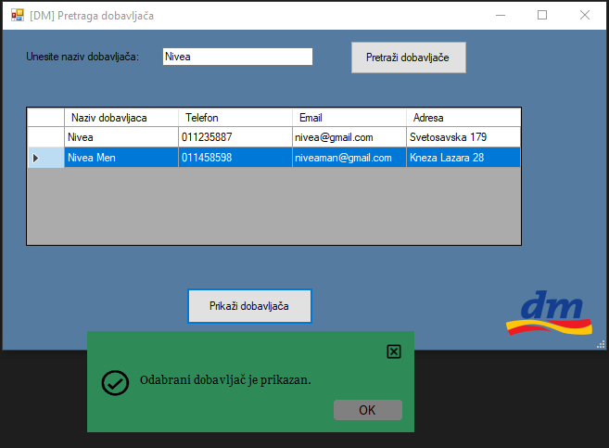

Zaposlenom se otvara nova ekranska forma sa podacima o izabranom dobavljaču gde postoji mogućnost brisanja podataka koja je prikazana na sledećoj slici.

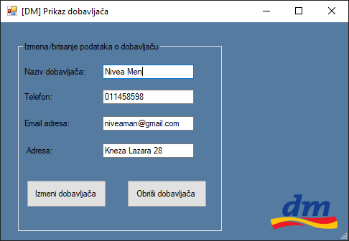

9. **Zaposleni** poziva **sistem** da obriše *dobavljača*. (APSO)

10. **Sistem** briše *dobavljača*. (SO)

11. **Sistem** prikazuje **zaposlenom** poruku: “**Sistem** je obrisao *dobavljača*.” (IA)

Kada zaposleni pritisne dugme „Obriši dobavljača“ odabrani dobavljač se briše iz baze podataka i prikazuje se sledeća poruka.

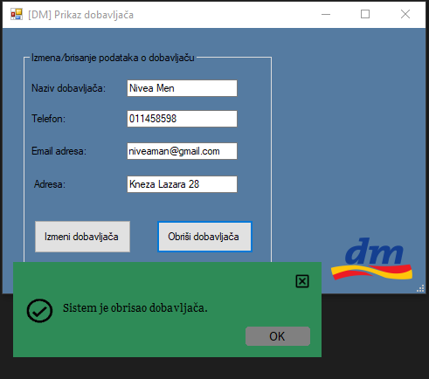

**Alternativna scenarija**

4.1 Ukoliko **sistem** ne može da nađe *dobavljače* on prikazuje **zaposlenom** poruku: “**Sistem** ne može da nađe *dobavljače* po zadatoj vrednosti”. Prekida se izvršenje scenarija. (IA)

Ukoliko zaposleni unese kriterijum za koji nije moguće pronaći dobavljače i pritisne dugme „Pretraži dobavljače“ dobija sledeću poruku.



8.1 Ukoliko **sistem** ne može da učita podatke o izabranom *dobavljaču* on prikazuje **zaposlenom** poruku: “**Sistem** ne može da prikaže podatke o izabranom *dobavljaču*“. Prekida se izvršenje scenarija. (IA)

Ukoliko dođe do neke greške i sistem ne može da prikaže podatke o dobavljaču zaposlenom se prikazuje sledeća poruka.

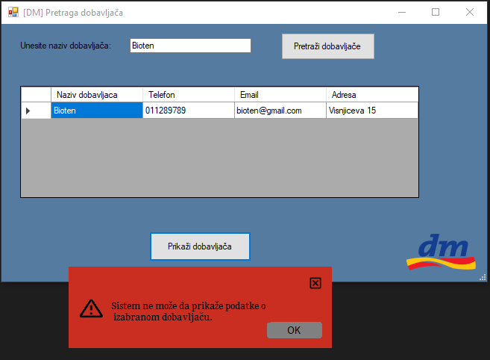

11.1 Ukoliko **sistem** ne može da obriše *dobavljača* on prikazuje **zaposlenom** poruku: “**Sistem** ne može da obriše *dobavljača.*” (IA)

Ukoliko dođe do greške i dobavljač ne može da se obriše iz baze podataka kada zaposleni pritisne dugme „Obriši dobavljača“ prikazuje mu se sledeća poruka.

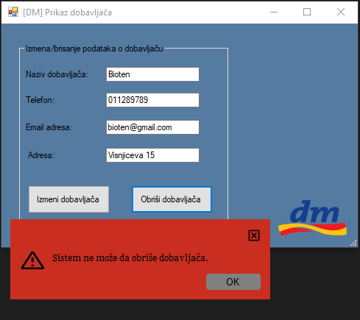

#### 3.2.1.6 SK6: Slučaj korišćenja – Kreiranje nove narudžbenice (Složen SK)

**Naziv SK**

Kreiranje *nove narudžbenice*

**Aktori SK**

**Zaposleni**

**Učesnici SK**

**Zaposleni** i **sistem** (program)

**Preduslov**: **Sistem** je uključen i **zaposleni** je ulogovan pod svojom šifrom. **Sistem** prikazuje formu za kreiranje *nove narudžbenice*. Učitana je *lista dobavljača* i *lista proizvoda*.

Ovoj ekranskoj formi zaposleni pristupa kada na glavnoj formi izabere opciju „Unos narudžbenice.“

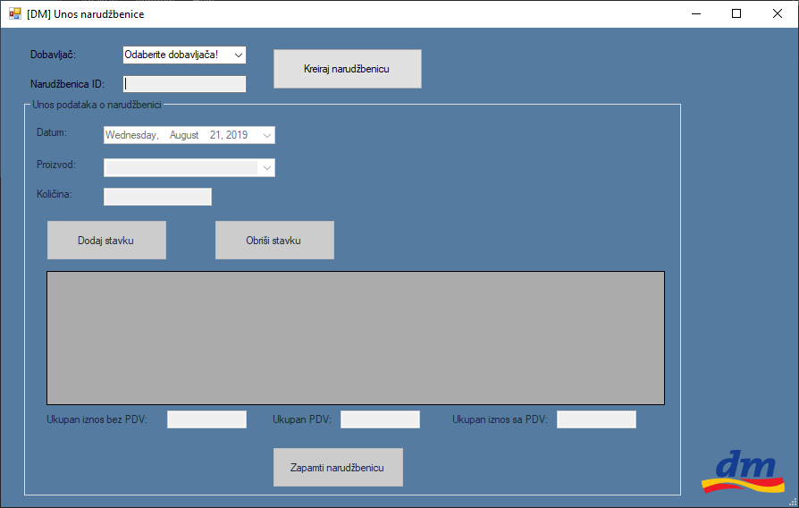

**Osnovni scenario SK**

1. **Zaposleni** poziva **sistem** da kreira *novu narudžbenicu*. (APSO)

2. **Sistem** kreira *novu narudžbenicu.* (SO)

3. **Sistem** prikazuje **zaposlenom** *novu narudžbenicu* i poruku: “**Sistem** je kreirao *novu narudžbenicu*“. (IA)

Zaposleni iz padajuće liste bira dobavljača za kog želi da kreira narudžbenicu. Kada klikne na dugme „Kreiraj narudžbenicu“ u bazi podataka se kreira narudžbenca kojoj se dodeljuje odgovarajući ID i on se prikazuje u tekstualnom polju za ID. Zaposlenom se prikazuje sledeća poruka:

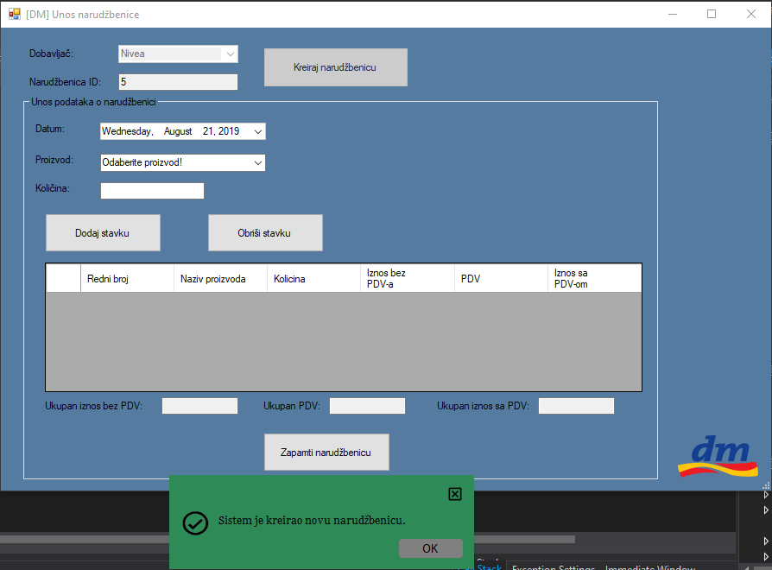

4. **Zaposleni** unosi podatke o *novoj narudžbenici*. (APUSO)

5. **Zaposleni** kontroliše da li je korektno uneo podatke o *novoj narudžbenici*. (ANSO)

6. **Zaposleni** poziva **sistem** da zapamti podatke o *novoj narudžbenici*. (APSO)

7. **Sistem** pamti podatke o *novoj narudžbenici*. (SO)

8. **Sistem** prikazuje **zaposlenom** zapamćenu *narudžbenicu* i poruku: “**Sistem** je zapamtio *novu narudžbenicu*“.(IA)

Kada zaposleni unese sve željene podatke o narudžbenici i stavke (klikom na dugmiće „Dodaj stavku“ i „Obriši stavku“) i pritisne dugme „Zapamti narudžbenicu“ u bazi podataka se čuva nova narudžbenica sa stavkama i prikazuj se poruka.

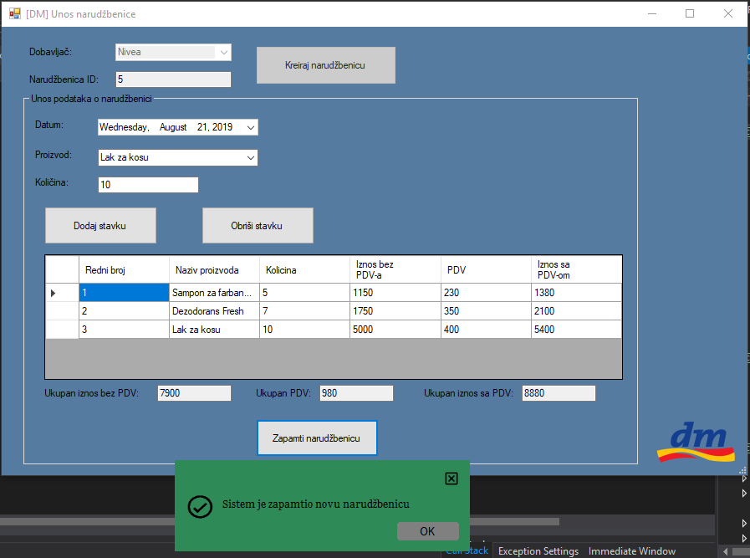

**Alternativna scenarija**

3.1 Ukoliko **sistem** ne može da kreira *novu narudžbenicu* on prikazuje **zaposlenom** poruku: “**Sistem** ne može da kreira *novu narudžbenicu*”. Prekida se izvršenje scenarija. (IA)

Ukoliko prilikom kreiranja narudžbenice dođe do greške kada zaposleni pritisne dugme „Kreiraj narudžbenicu“ prikazaće se sledeća poruka.

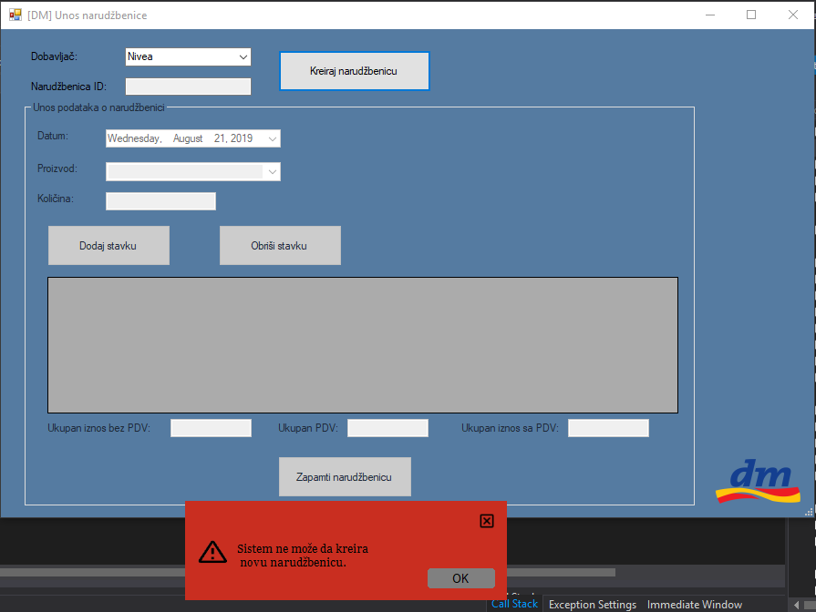

8.1 Ukoliko **sistem** ne može da zapamti podatke o *novoj narudžbenici* on prikazuje **zaposlenom** poruku: “**Sistem** ne može da zapamti *novu narudžbenicu.*” (IA)

Ukoliko dođe do greške i sistem ne može da zapamti narudžbenicu sa stavkama u bazi prikazuje se sledeća poruka.

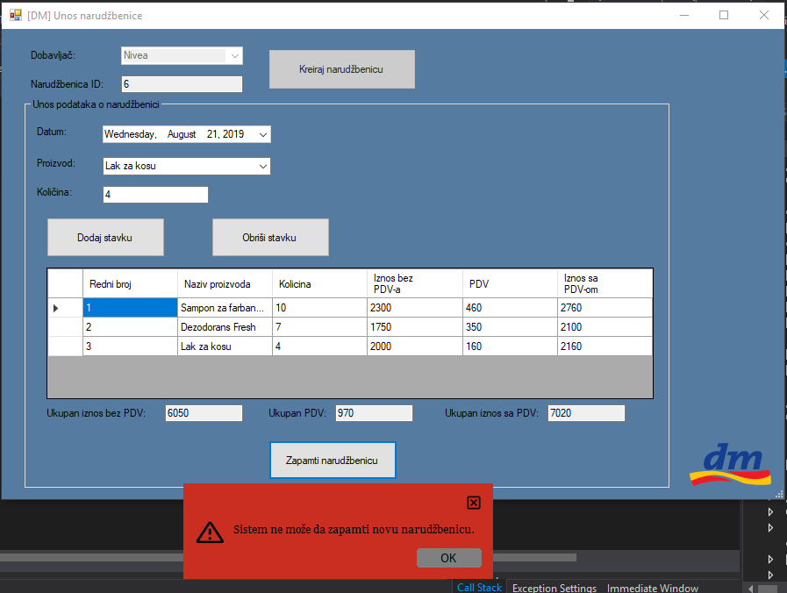

#### 3.2.1.7 SK7: Slučaj korišćenja – Izmena narudžbenice (Složen SK)

**Naziv SK**

Izmena *narudžbenice*

**Aktori SK**

**Zaposleni**

**Učesnici SK**

**Zaposleni** i **sistem** (program)

**Preduslov**: **Sistem** je uključen i **zaposleni** je ulogovan pod svojom šifrom. **Sistem** prikazuje formu za rad sa *narudžbenicama.* Učitana je *lista proizvoda.*

Ovoj ekranskoj formi zaposleni pristupa kada na glavnoj formi izabere opciju „Pretraživanje narudžbenica“.

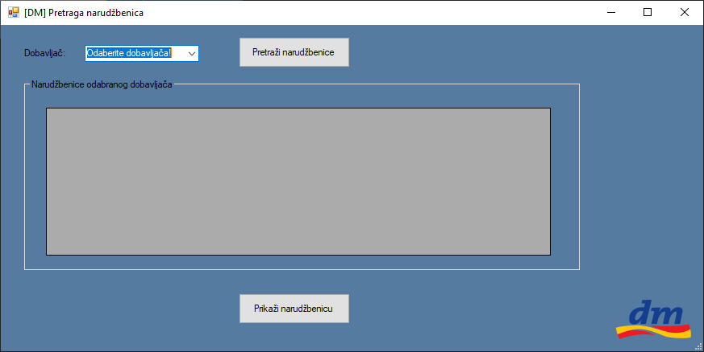

**Osnovni scenario SK**

1. **Zaposleni** unosi vrednost po kojoj pretražuje *narudžbenice.* (APUSO)

2. **Zaposleni** poziva **sistem** da nađe *narudžbenice* po zadatoj vrednosti. (APSO)

3. **Sistem** traži *narudžbenice* po zadatoj vrednosti. (SO)

4. **Sistem** prikazuje **zaposlenom** *narudžbenice* i poruku: “**Sistem** je našao *narudžbenice* po zadatoj vrednosti”.(IA)

Zaposleni iz padajuće liste bira dobavljača čije narudžbenice želi da prikaže. Kada

pritisne dugme „Pretraži narudžbenice“ prikazuje se sledeća poruka.

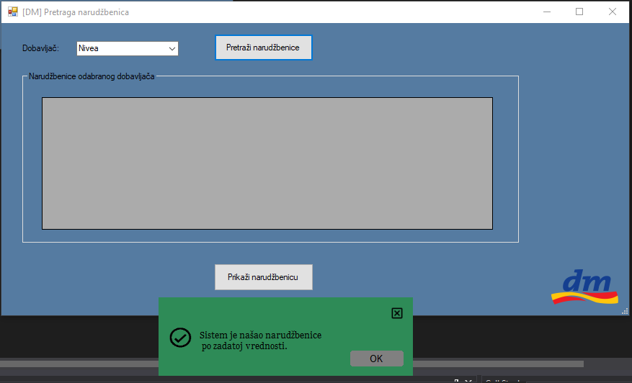

5. **Zaposleni** bira *narudžbenicu* koju želi da izmeni. (APUSO)

6. **Zaposleni** poziva **sistem** da učita podatke o izabranoj *narudžbenici*. (APSO)

7. **Sistem** učitava podatke o izabranoj *narudžbenici*. (SO)

8. **Sistem** prikazuje **zaposlenom** podatke o izabranoj narudžbenici i poruku: “**Sistem** je pronašao podatke o traženoj *narudžbenici*.” (IA)

Ukoliko sistem za izabranog dobavljača pronađe više narudžbenica, zaposleni bira narudžbenicu koju želi da izmeni. Kada pritisne dugme „Prikaži narudžbenicu“ prikazuje se sledeća poruka.

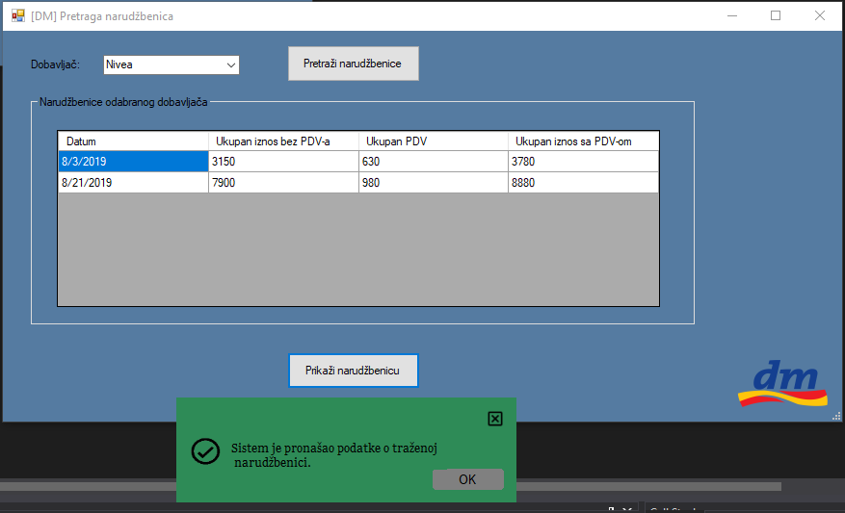

Zaposlenom se otvara nova ekranska forma sa podacima o izabranoj narudžbenici gde postoji mogućnost izmene podataka prikazana na sledećoj slici.

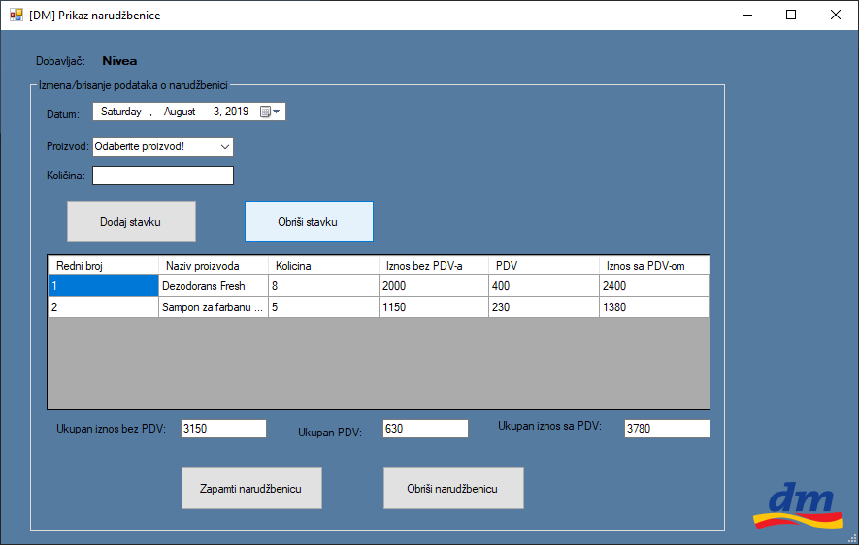

9. **Zaposleni** unosi (menja) podatke o *narudžbenici*. (APUSO)

10. **Zaposleni** kontroliše da li je korektno uneo podatke o *narudžbenici.* (ANSO)

11. **Zaposleni** poziva **sistem** da zapamti podatke o *narudžbenici*. (APSO)

12. **Sistem** pamti podatke o *narudžbenici*. (SO)

13. **Sistem** prikazuje **zaposlenom** izmenjenu *narudžbenicu* i poruku: “**Sistem** je zapamtio *narudžbenicu*.” (IA)

Kada zaposleni izmeni željene podatke i doda ili obriše određene stavke (dugmići „Dodaj stavku“ i „Obriši stavku“) i pritisne dugme „Zapamti narudžbenicu“ prikazuje se sledeća poruka.

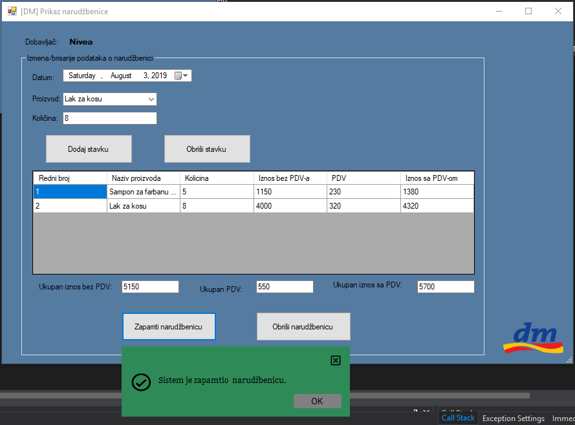

**Alternativna scenarija**

4.1 Ukoliko **sistem** ne može da nađe *narudžbenice* on prikazuje **zaposlenom** poruku: “**Sistem** ne može da nađe *narudžbenice* po zadatoj vrednosti”. Prekida se izvršenje scenarija. (IA)

Ukoliko dođe do greške i sistem ne može da pronađe narudžbenice za odabranog dobavljača prikazuje se sledeća poruka.

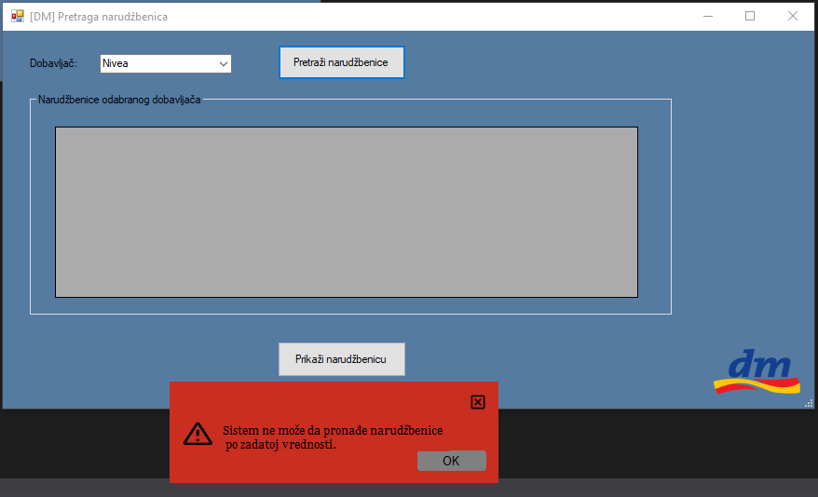

8.1 Ukoliko **sistem** ne može da učita podatke o *narudžbenici* on prikazuje **zaposlenom** poruku: “**Sistem** ne može da prikaže podatke o izabranoj *narudžbenici*” Prekida se izvršenje scenarija. (IA)

Ukoliko dođe do greške i sistem ne može da prikaže podatke o odabranoj narudžbenici prikazuje se sledeća poruka.

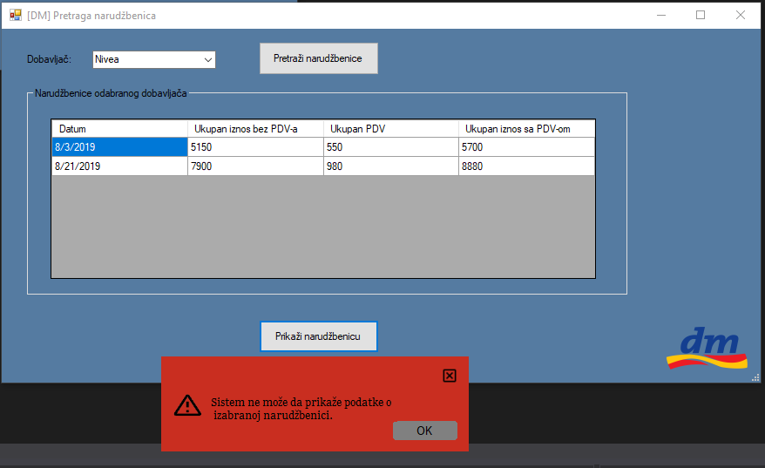

13.1 Ukoliko **sistem** ne može da zapamti podatke o *narudžbenici* on prikazuje **zaposlenom** poruku: “**Sistem** ne može da zapamti *narudžbenicu*”. (IA)

Ukoliko sistem ne može da zapamti izmenjene podatke o narudžbenici u bazi podataka prikazuje se sledeća poruka.

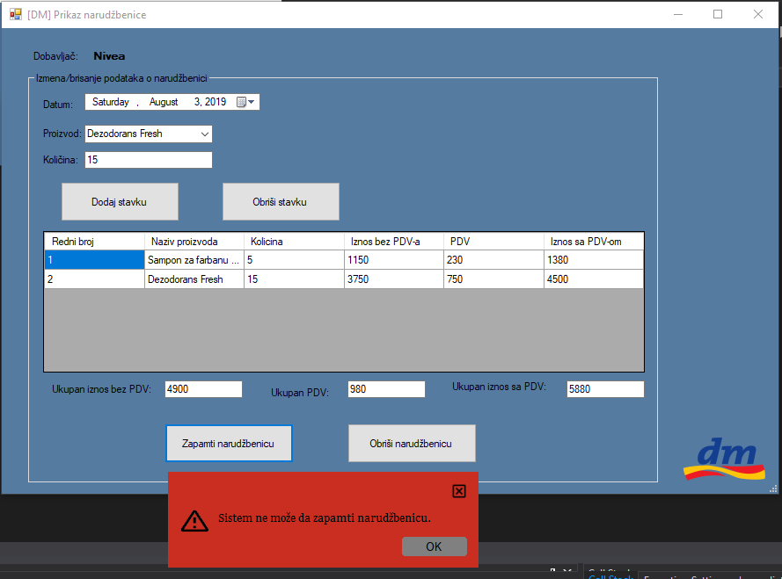

#### 3.2.1.8 SK8: Slučaj korišćenja – Pretraživanje narudžbenica

**Naziv SK**

Pretaživanje *narudžbenica*

**Aktori SK**

**Zaposleni**

**Učesnici SK**

**Zaposleni** i **sistem** (program)

**Preduslov**: **Sistem** je uključen i **zaposleni** je ulogovan pod svojom šifrom. **Sistem** prikazuje formu za rad sa *narudžbenicama*.

Ovoj ekranskoj formi zaposleni pristupa kada na glavnoj formi izabere opciju „Pretraživanje narudžbenica“.



**Osnovni scenario SK**

1. **Zaposleni** unosi vrednost po kojoj pretražuje *narudžbenice*. (APUSO)

2. **Zaposleni** poziva **sistem** da nađe *narudžbenice* po zadatoj vrednosti. (APSO)

3. **Sistem** traži *narudžbenice* po zadatoj vrednosti. (SO)

4. **Sistem** prikazuje **zaposlenom** *narudžbenice* i poruku: “**Sistem** je našao *narudžbenice* po zadatoj vrednosti”. (IA)

Zaposleni iz padajuće liste bira dobavljača čije narudžbenice želi da prikaže. Kada

pritisne dugme „Pretraži narudžbenice“ prikazuje se sledeća poruka.



5. **Zaposleni** bira *narudžbenicu* čije podatke želi da vidi. (APUSO)

6. **Zaposleni** poziva **sistem** da učita podatke o izabranoj *narudžbenici*. (APSO)

7. **Sistem** učitava podatke o izabranoj *narudžbenici*. (SO)

8. **Sistem** prikazuje **zaposlenom** podatke o izabranoj *narudžbenici* i poruku: “**Sistem** je pronašao podatke o izabranoj *narudžbenici*.” (IA)

Ukoliko sistem za izabranog dobavljača pronađe više narudžbenica, zaposleni bira narudžbenicu koju želi da izmeni. Kada pritisne dugme „Prikaži narudžbenicu“ prikazuje se sledeća poruka.



**Alternativna scenarija**

4.1 Ukoliko **sistem** ne može da nađe *narudžbenice* on prikazuje **zaposlenom** poruku: “**Sistem** ne može da nađe *narudžbenice* po zadatoj vrednosti”. Prekida se izvršenje scenarija. (IA)

Ukoliko dođe do greške i sistem ne može da pronađe narudžbenice za odabranog dobavljača prikazuje se sledeća poruka.



8.1 Ukoliko **sistem** ne može da nađe podatke o izabranoj *narudžbenici* on prikazuje **zaposlenom** poruku: “**Sistem** ne može da nađe podatke o izabranoj *narudžbenici.*”(IA)

Ukoliko dođe do greške i sistem ne može da prikaže podatke o odabranoj narudžbenici prikazuje se sledeća poruka.



#### 3.2.1.9 SK9: Slučaj korišćenja – Brisanje narudžbenice

**Naziv SK**

Brisanje *narudžbenice*

**Aktori SK**

**Zaposleni**

**Učesnici SK**

**Zaposleni** i **sistem** (program)

**Preduslov**: **Sistem** je uključen i **zaposleni** je ulogovan pod svojom šifrom. **Sistem** prikazuje formu za rad sa *narudžbenicama.*

Ovoj ekranskoj formi zaposleni pristupa kada na glavnoj formi izabere opciju „Pretraživanje narudžbenica“.



**Osnovni scenario SK**

1. **Zaposleni** unosi vrednost po kojoj pretražuje *narudžbenice*. (APUSO)

2. **Zaposleni** poziva **sistem** da nađe *narudžbenice* po zadatoj vrednosti. (APSO)

3. **Sistem** traži *narudžbenice* po zadatoj vrednosti. (SO)

4. **Sistem** prikazuje **zaposlenom** *narudžbenice* i poruku: “**Sistem** je našao *narudžbenice* po zadatoj vrednosti.”(IA)

Zaposleni iz padajuće liste bira dobavljača čije narudžbenice želi da prikaže. Kada

pritisne dugme „Pretraži narudžbenice“ prikazuje se sledeća poruka.



5. **Zaposleni** bira *narudžbenicu* koju želi da obriše. (APUSO)

6. **Zaposleni** poziva **sistem** da učita podatke o izabranoj *narudžbenici*. (APSO)

7. **Sistem** učitava podatke o izabranoj *narudžbenici*. (SO)

8. **Sistem** prikazuje **zaposlenom** podatke o izabranoj *narudžbenici* i poruku: “**Sistem** je pronašao podatke o izabranoj *narudžbenici.*“ (IA)

Ukoliko sistem za izabranog dobavljača pronađe više narudžbenica, zaposleni bira narudžbenicu koju želi da izmeni. Kada pritisne dugme „Prikaži narudžbenicu“ prikazuje se sledeća poruka.

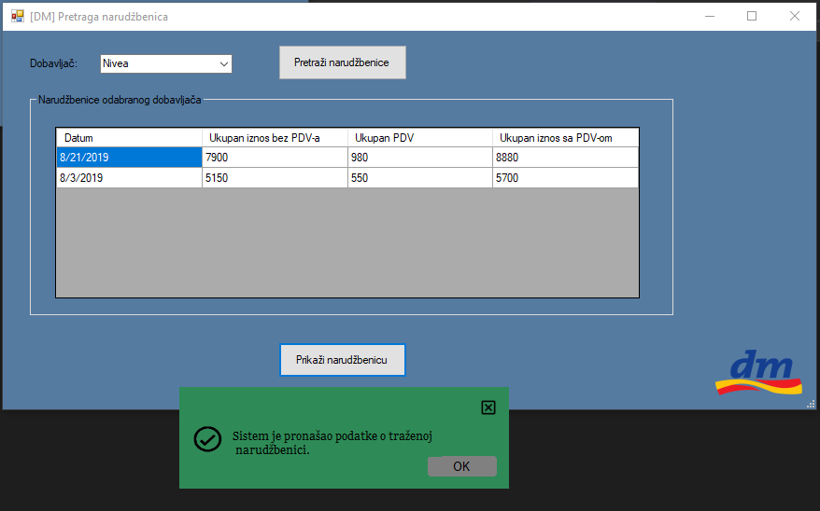

Zaposlenom se otvara nova ekranska forma sa podacima o izabranoj narudžbenici gde postoji mogućnost brisanja podataka prikazana na sledećoj slici.

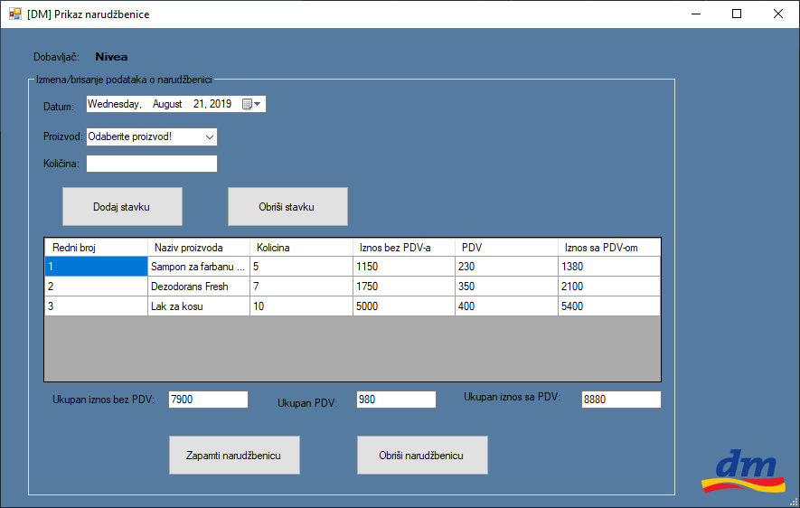

9. **Zaposleni** poziva **sistem** da obriše izabranu *narudžbenicu*. (APSO)

10. **Sistem** briše *narudžbenicu*. (SO)

11. **Sistem** prikazuje **zaposlenom** poruku: “**Sistem** je obrisao *narudžbenicu*.” (IA)

Ukoliko sistem uspešno obriše podatke o narudžbenici i stavkama zaposlenom se prikazuje sledeća poruka.

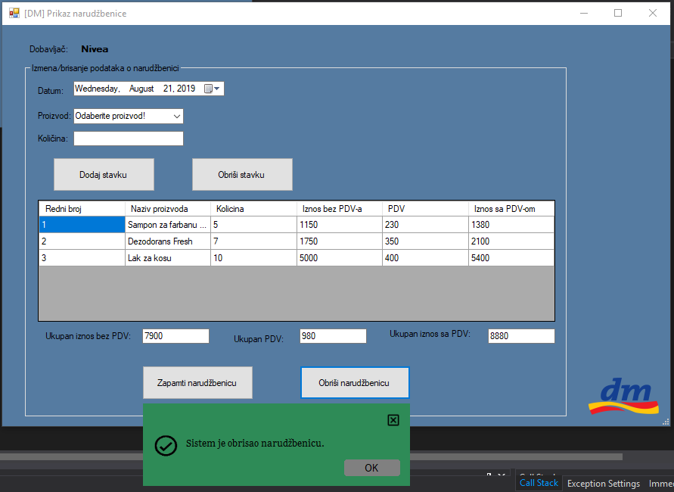

**Alternativna scenarija**

4.1 Ukoliko **sistem** ne može da nađe *narudžbenice* on prikazuje **zaposlenom** poruku: “**Sistem** ne može da nađe *narudžbenice*  po zadatoj vrednosti”. Prekida se izvršenje scenarija. (IA)

Ukoliko dođe do greške i sistem ne može da pronađe narudžbenice za odabranog dobavljača prikazuje se sledeća poruka.



8.1 Ukoliko **sistem** ne može da nađe podatke o izabranoj *narudžbenici* on prikazuje **zaposlenom** poruku: “**Sistem** ne može da nađe podatke o izabranoj *narudžbenici.*“ Prekida se izvršenje scenarija. (IA)

Ukoliko dođe do greške i sistem ne može da prikaže podatke o odabranoj narudžbenici prikazuje se sledeća poruka.

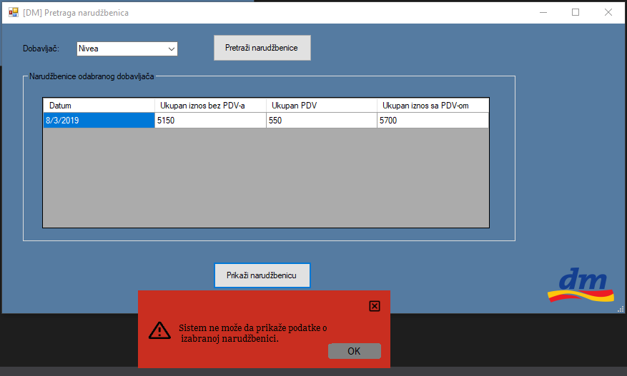

11.1 Ukoliko **sistem** ne može da obriše *narudžbenicu* on prikazuje **zaposlenom** poruku: “**Sistem** ne može da obriše *narudžbenicu.*” (IA)

Ukoliko dođe do greške i sistem ne može da obriše narudžbenicu sa stavkama u bazi podataka prikazuje se sledeća poruka.

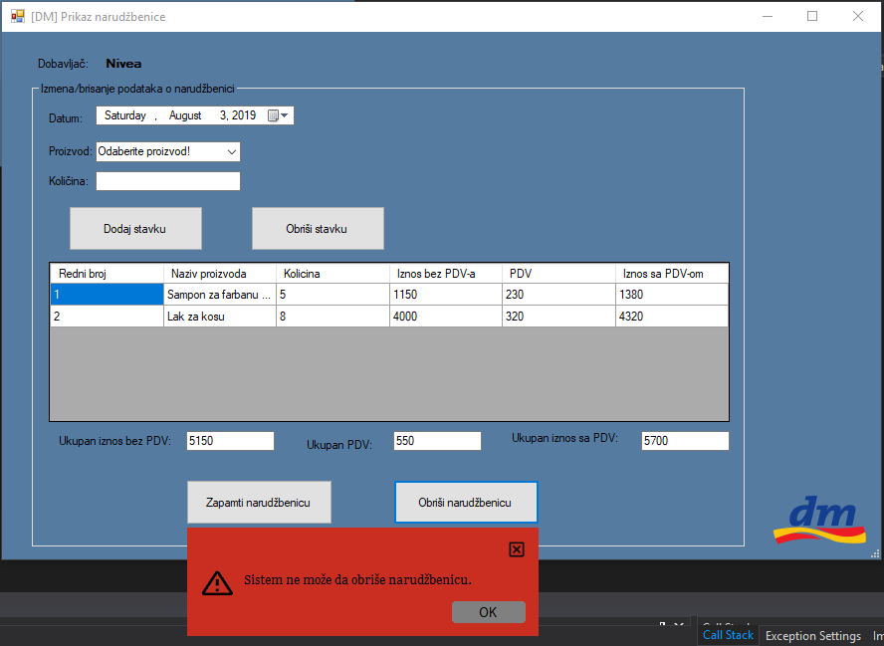

## Projektovanje aplikacione logike

Aplikacioni serveri treba da obezbede servise koji će omogućiti realizaciju aplikacione logike softverskog sistema. Projektovani aplikacioni server sadrži:

* Deo za komunikaciju sa klijentom,
* Kontroler aplikacione logike,
* Deo za komunikaciju sa skladištem podataka (broker baze podataka),
* Deo koji sadrži poslovnu logiku.

### 3.3.1 Komunikacija sa klijentima

Deo za komunikaciju podiže serverski soket koji potom osluškuje mrežu. Kada klijent, u ovom slučaju instruktor, uspostavi konekciju, server generiše nit koja će biti odgovorna za dvosmernu vezu sa klijentom.

Klijent šalje zahtev za izvršenje neke od sistemskih operacija, odgovarajuća nit (dodeljena klijentu) prihvata zahtev i prosleđuje ga do kontrolera aplikacione logike. Nakon izvršenja sistemske operacije, kontroler vraća rezultat “niti klijenta“. Rezultat se zatim prosleđuje klijentu.

Komunikacija između klijenta i servera se obavlja razmenom objekta klase “Transfer“.

### 3.3.2 Kontroler aplikacione logike

Kontroler aplikacione logike prihvata zahtev za izvršenje sistemskih operacija i iste prosleđuje do konkretne sistemske operacije. Nakon izvršenja sistemske operacije, kontroler prihvata odgovor i vraća nazad pozivaocu (niti klijenta).

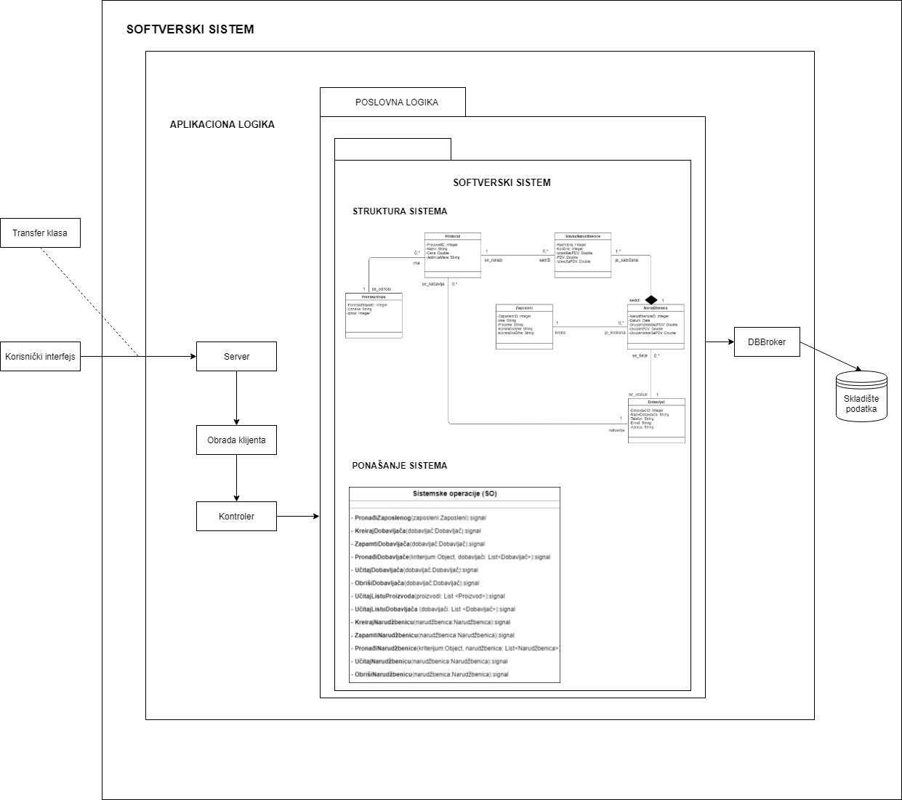

### 3.3.3 Poslovna logika

#### *3.3.3.1 Projektovanje ponašanja softverskog sistema – sistemske operacije*

Preko klase NitKlijenta, prihvataju se zahtevi od klijenta za izvršenje **Sistemskih operacija**, koji se zatim prosleđuju do odgovarajućih klasa koje su odgovorne za izvršenje sistemskih operacija. Za svaku sistemsku operaciju prave se softverske klase koje treba da realizuju jednu konkretnu sistemsku operaciju (one opisuju ponašanje sistema pa se zato nazivaju i softverske klase ponašanja).

##### **Ugovor UG1**:**PronađiZaposlenog**

Operacija: **PronađiZaposlenog** (*Zaposleni*):signal;

Veza sa SK: SK1

Preduslovi: -

Postuslovi: -

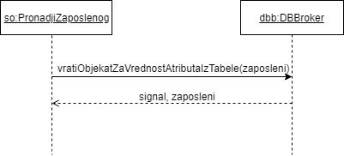

##### **Ugovor UG2**:**KreirajDobavljača**

Operacija: **KreirajDobavljača**(*Dobavljač*):signal;

Veza sa SK: SK2

Preduslovi: *Vrednosna i strukturna ograničenja nad objektom Dobavljač moraju biti zadovoljena.*

Postuslovi: *Kreiran je novi dobavljač.*

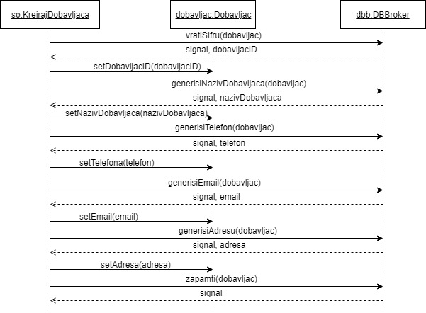

##### **Ugovor UG3:ZapamtiDobavljača**

Operacija: **ZapamtiDobavljača** (Dobavljač):signal;

Veza sa SK: SK2, SK3

Preduslovi: *Zadovoljena su strukturna i vrednosna ograničenja nad objektom Dobavljač.*

Postuslovi: *Podaci o dobavljaču su zapamćeni.*

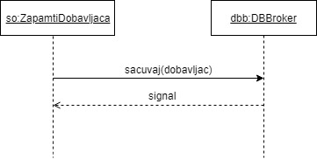

##### **Ugovor UG4**: **PronađiDobavljače**

Operacija: **PronađiDobavljače** (Kriterijum, List<Dobavljač>):signal;

Veza sa SK: SK3, SK4, SK5

Preduslovi: *-*

Postuslovi: *-*

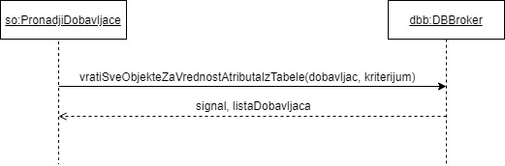

##### **Ugovor UG5:** UčitajDobavljača

Operacija: **UčitajDobavljača** (Dobavljač):signal;

Veza sa SK: SK3, SK4, SK5

Preduslovi:

Postuslovi:

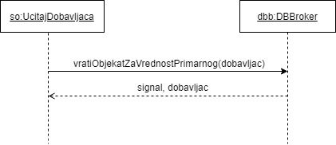

##### **Ugovor UG6:ObrišiDobavljača**

Operacija: **ObrišiDobavljača** (Dobavljač):signal;

Veza sa SK: SK5

Preduslovi: *Strukturna ograničenja nad objektom Dobavljač moraju biti zadovoljena.*

Postuslovi: *Dobavljač je obrisan.*

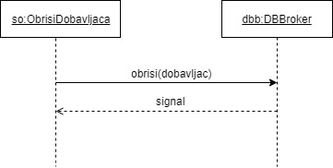

##### **Ugovor UG7:UčitajListuProizvoda**

Operacija: **UčitajListuProizvoda** (*List<Proizvod>*):signal;

Veza sa SK: SK6, SK7

Preduslovi: -

Postuslovi: -

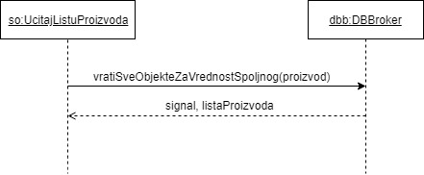

##### **Ugovor UG8**:**UčitajListuDobavljača**

Operacija: **UčitajListuDobavljača** (*List<Dobavljač>*):signal;

Veza sa SK: SK6

Preduslovi: -

Postuslovi: -

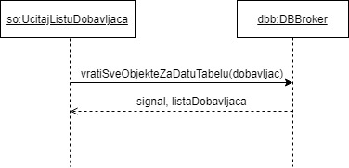

##### **Ugovor UG9**:**KreirajNarudžbenicu**

Operacija: **KreirajNarudžbenicu**(Narudžbenica):signal;

Veza sa SK: SK6

Preduslovi: *Vrednosna i strukturna ograničenja nad objektom Narudžbenica moraju biti zadovoljena.*

Postuslovi: *Kreirana je nova narudžbenica.*

##### **Ugovor UG10**:**ZapamtiNarudžbenicu**

Operacija: **ZapamtiNarudžbenicu** (Narudžbenicu):signal;

Veza sa SK: SK10, SK13

Preduslovi: *Zadovoljena su strukturna i vrednosna ograničenja nad objektom Narudžbenica.*

Postuslovi: *Podaci o narudžbenici su zapamćeni.*

##### **Ugovor UG11**:**PronađiNarudžbenice**

Operacija: **PronađiNarudžbenice** (Kriterijum, List<Narudžbenica>):signal;

Veza sa SK: SK7, SK8, SK9

Preduslovi: *-*

Postuslovi: *-*

##### **Ugovor UG12**:**UčitajNarudžbenicu**

Operacija: **UčitajNarudžbenicu**(Narudžbenica):signal;

Veza sa SK: SK7, SK8, SK9

Preduslovi:

Postuslovi:

##### **Ugovor UG13**:**ObrišiNarudžbenicu**

Operacija: **ObrišiNarudžbenicu** (Narudžbenica):signal;

Veza sa SK: SK9

Preduslovi: *Strukturna ograničenja nad objektom Narudžbenica moraju biti zadovoljena.*

Postuslovi: *Narudžbenica je obrisana.*

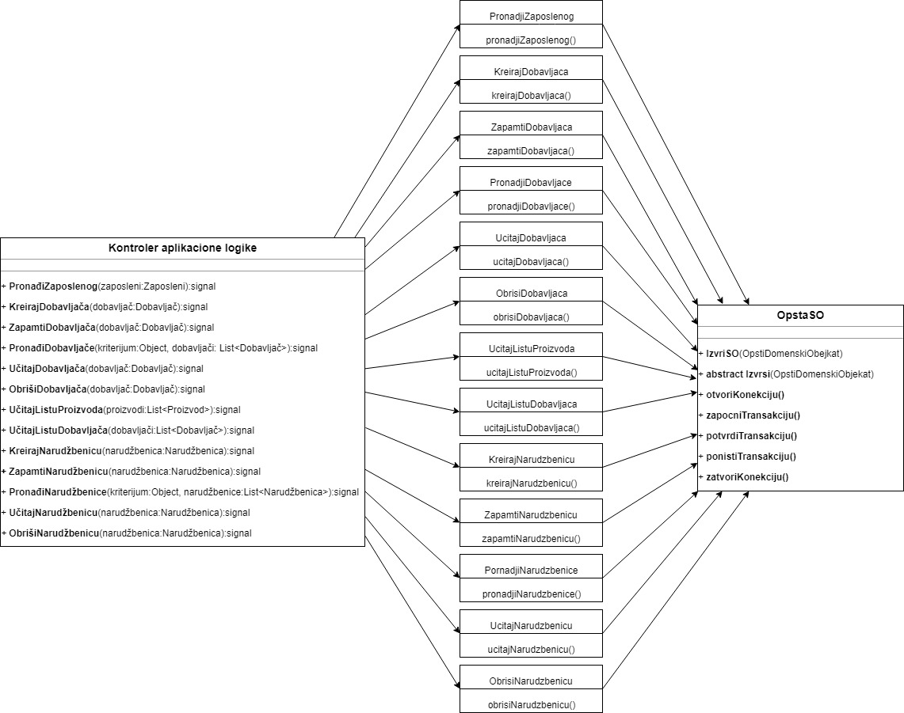

Slika 39: Klase koje su odgovorne za SO nasleđuju klasu OpstaSO

#### 3.3.3.2 Projektovanje strukture softverskog sistema – Domenske klase

Na osnovu konceptualnih klasa prave se softverske klase strukture sistema. Svaka klasa sadrži privatna polja atributa, gettere i settere za te atribute, konstruktor, kao i implementaciju metode Opšte Domenske klase.

using System;

using System.Collections.Generic;

using System.Data;

using System.Linq;

using System.Text;

using System.Threading.Tasks;

namespace Domen

{

public interface OpstiDomenskiObjekat

{

string imeTabele { get; }

string nazivPrimarnog { get; }

string vrednostPrimarnog { get; }

string vrednostSpoljnog { get; }

string vrednostAtributaIzTabele { get; }

string upisivanje { get; }

string azuriranje { get; }

OpstiDomenskiObjekat napuni(DataRow red);

}

}

### 3.3.4 Broker baze podataka

Broker baze podataka je softverska klasa odgovorna za komunikaciju između poslovne logike i skladišta podataka. Odnosno, ona se projektuje kako bi se obezbedio perzistentni servis objektima domenskih klasa koji se čuvaju u bazi podataka. Klasa *Broker* predstavlja perzistentni okvir koji posreduje u svim operacijama nad bazom podataka i realizuje sledeće metode:

public void otvoriKonekciju()

public void zatvoriKonekciju()

public void zapocniTransakciju()

public void ponistiTransakciju()

public void potvrdiTransakciju()

public OpstiDomenskiObjekat vratiObjekatZaVrednostPrimarnog (OpstiDomenskiObjekat odo)

public OpstiDomenskiObjekat vratiObjekatZaVrednostAtributaIzTabele (OpstiDomenskiObjekat odo)

public List<OpstiDomenskiObjekat> vratiSveObjekteZaDatuTabelu (OpstiDomenskiObjekat odo)

public List<OpstiDomenskiObjekat> vratiSveObjekteZaVrednostSpoljnog (OpstiDomenskiObjekat odo)

public List<OpstiDomenskiObjekat> vratiSveObjekteZaVrednostAtributaIzTabele (OpstiDomenskiObjekat odo)

public int izmeni(OpstiDomenskiObjekat odo)

public int sacuvaj(OpstiDomenskiObjekat odo)

public int obrisi(OpstiDomenskiObjekat odo)

public int obrisiZaVrednostSpoljnog(OpstiDomenskiObjekat odo)

public int vratiSifru(OpstiDomenskiObjekat odo)

Većina metoda koje se nalaze u klasi Broker projektovane su kao generičke, što znači da kao ulazne argumente tih metoda prihvata različite domanske objekte preko parametra. Na ovaj način se postiže značajno olakšanje pri održavanju koda zato što nije potrebno implementirati pojedinačne metode za svaku domensku klasu.

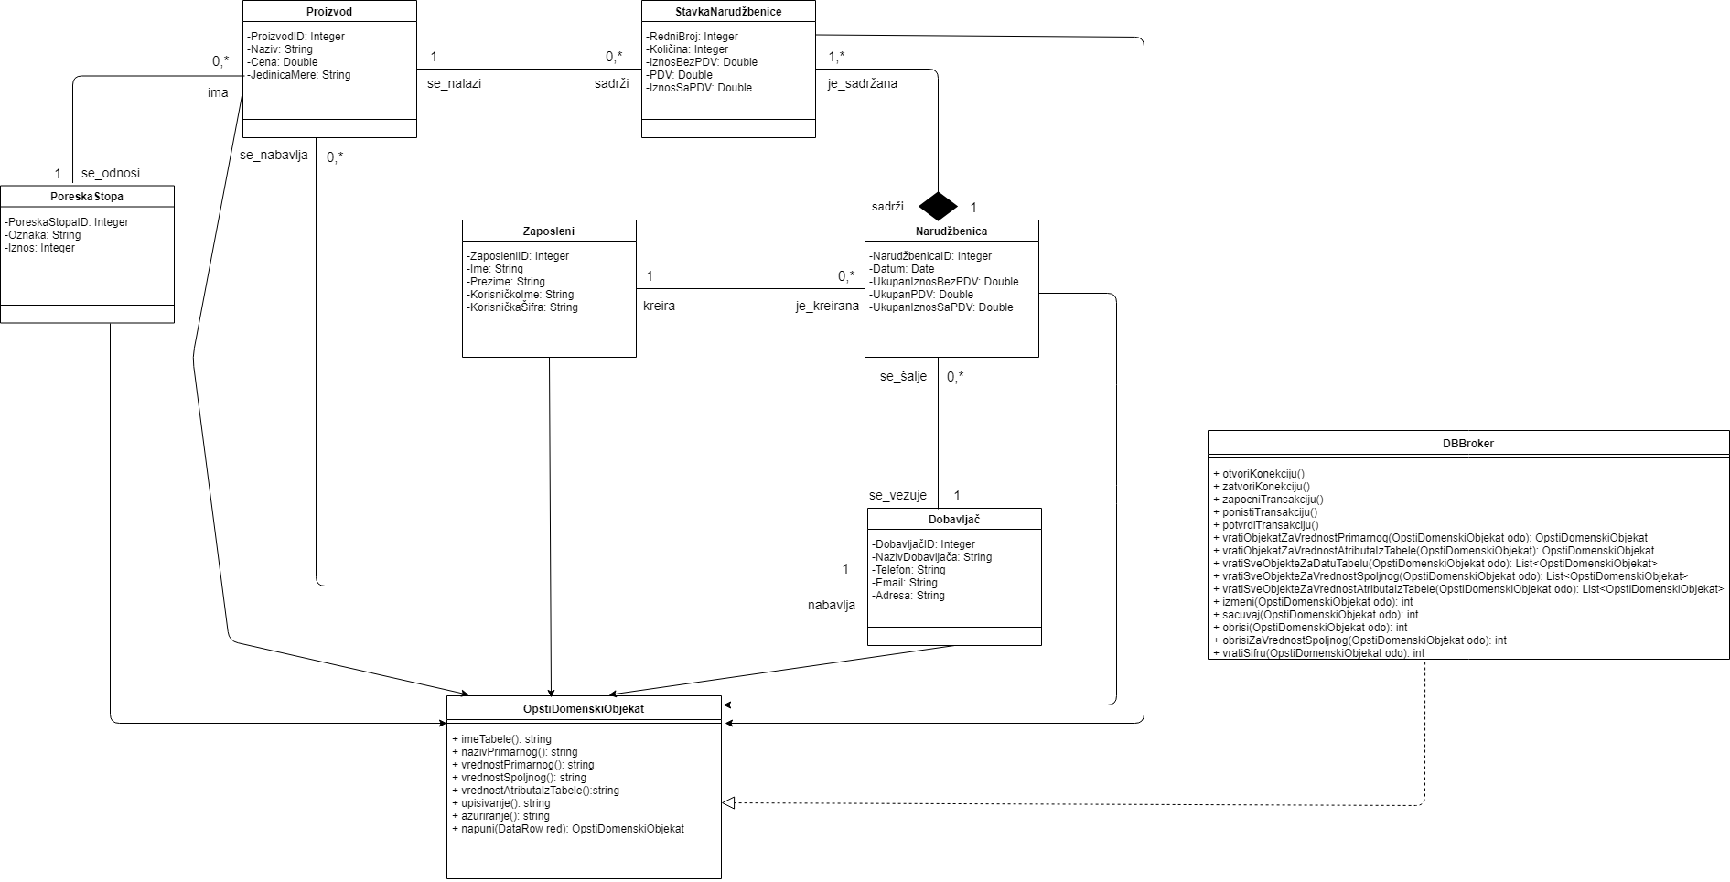

Slika 40: DBBroker klasa se povezuje sa klasom OpstiDomenskiObjekat

## 3.4 Projektovanje skladišta podataka

Na osnovu softverskih klasa strukture (domenskih klasa), projektovane su tabele (skladišta podataka) relacionog sistema za upravljanje bazom podataka. Za razvoj ovog softverskog sistema korišćena je SQL baza, koja se nalazi uokviru programa Visual Studio 2017.

* Tabela Zaposleni

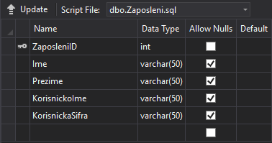

* Tabela Dobavljac

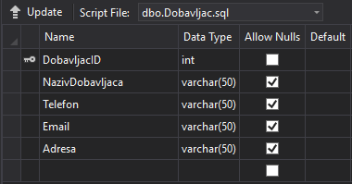

* Tabela Proizvod

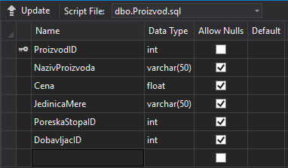

* Tabela Narudžbenica

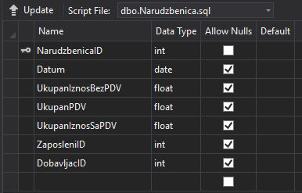

* Tabela StavkaNarudžbenice

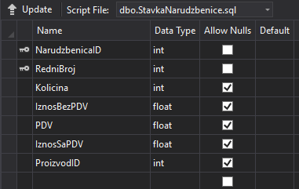

* Tabela PoreskaStopa

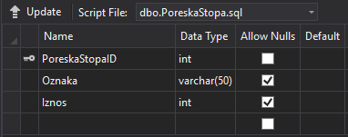

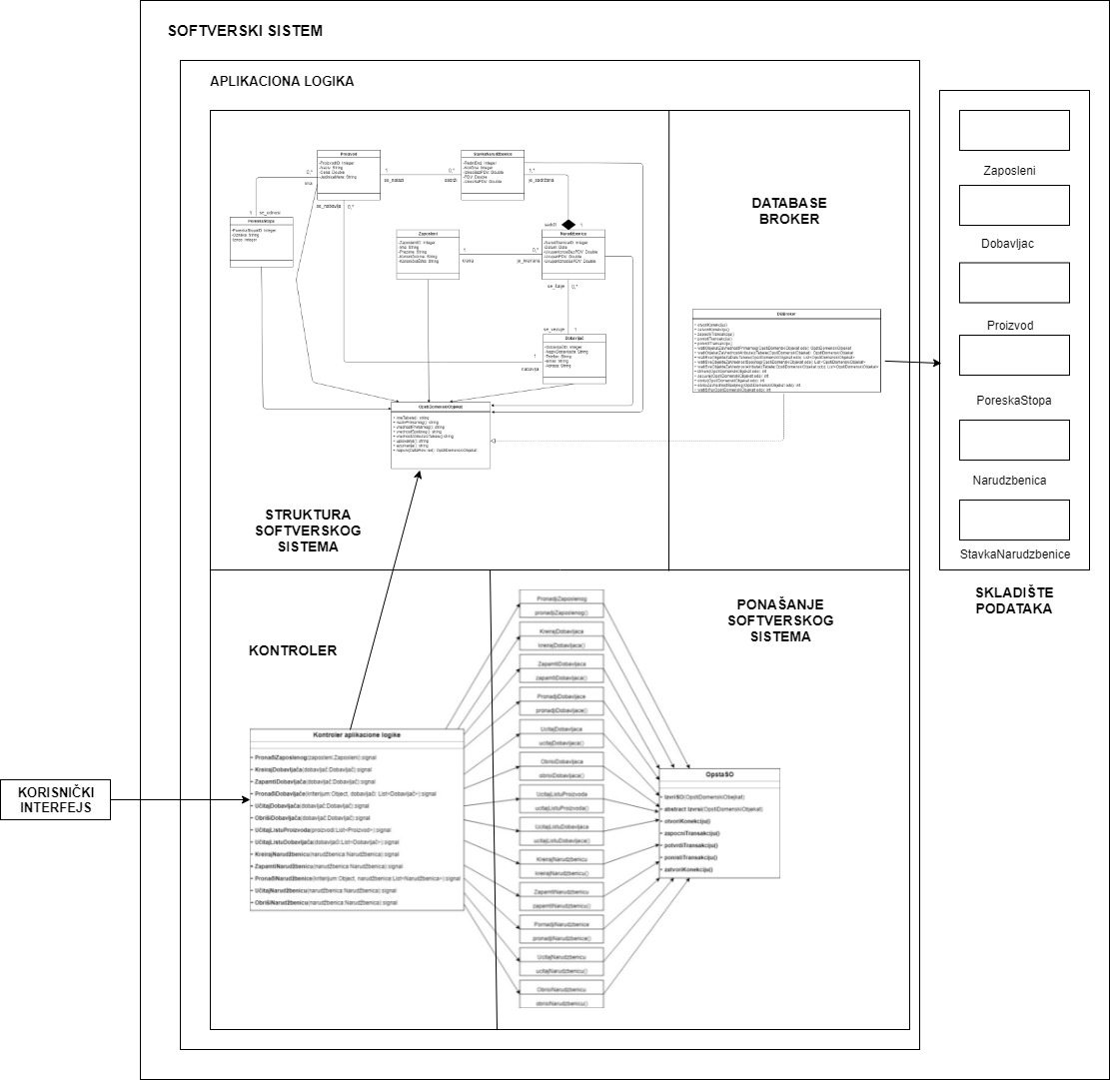

Slika 41: Arhitektura softverskog sistema nakon projektovanja tabela baze podataka

# Implementacija

Rezultat celog ovog rada, tačnije softverski sistem namenjen radu auto škole, razvijen je u programskom jeziku C#. Sistem je projektovan kao klijent-server aplikacija. Kao razvojno okruženje korišćen je Visual Studio 2017.

Na osnovu arhitekture softverskog sistema dobijene su sledeće softverske klase i forme:

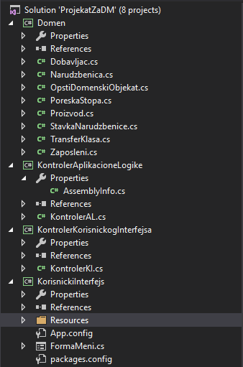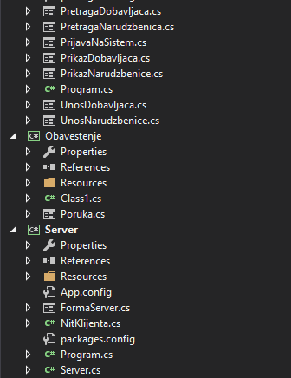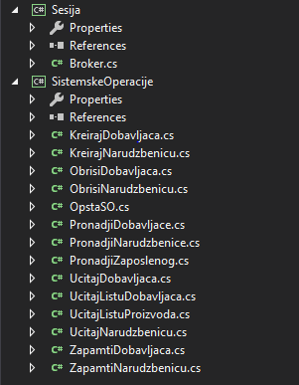

# Testiranje

Svaki od pomenutih implementiranih slučajeva korišćenja je testiran tokom razvoja ovog softverskog sistema. Prilikom testiranja svakog slučaja korišćenja pored unetih tačnih podataka unošeni su i nepravilni podaci, kako bi se utvrdilo kakav će rezultat izvršenja biti. Na osnovu izvršenih testiranja otklonjene su sve uočene greške.

# Literatura

Projektovanje softvera – Skripta, dr Siniša Vlajić, Beograd – 2015.